ЧАСТНОЕ ОБРАЗОВАТЕЛЬНОЕ УЧРЕЖДЕНИЕ
ПРОФЕССИОНАЛЬНОГО ОБРАЗОВАНИЯ
«СТАВРОПОЛЬСКИЙ МНОГОПРОФИЛЬНЫЙ КОЛЛЕДЖ»

МЕТОДИЧЕСКИЕ УКАЗАНИЯ
к практическим занятиям
по дисциплине «Материаловедение»
для студентов специальности
54.02.01 «Дизайн (в промышленности)»

Ставрополь 2024

Методические указания составлены в соответствии с Федеральным государственным образовательным стандартом среднего профессионального образования по специальности 54.02.01 Дизайн (по отраслям) утвержденным приказом Минобрнауки России от 05.05.2022 г. № 308. и программой дисциплины «Материаловедение».
Составитель: Семыкина Е.Г.

Рассмотрено и рекомедовано на заседании кафедры Строительства и дизайна. Протокол № 8 от 20 мая 2024 г.

СОДЕРЖАНИЕ

ВВЕДЕНИЕ 4
Практическое занятие № 1. Основные понятия и классификация строительных материалов по назначению 5
Практическое занятие № 2. Применение гипсокартона в дизайне 7
Практическое занятие №3. Выполнение композиции в технике сграффито 9
Практическое занятие № 4. Трансформации плоскости в объем с помощью складок и с помощью прорези 12
Практическое занятие № 5. Классификация изоляционных материалов 17
Практическое занятие № 6. Изготовление сувенирной продукции из полимерной глины 19
Практическая работа № 7. Заполнение классификационной таблицы: «Виды лакокрасочных материалов и их свойства» 21
Практическое занятие № 8. Нанесение рисунка на стекло 23
Практическая работа № 9. Породы дерева, свойства и их применение 28
Практическое занятие № 10. Изготовление сувенирной продукции из древесных материалов 37
Практическое занятие №11. Получение фактурной поверхности, имитирующей природный камень 39
Практическое занятие № 12. Применение текстильных материалов в дизайне 41
Практическая работа № 13. Натуральные волокна 48
Практическая работа № 14. Химические волокна 49
Практическое занятие № 15. Нанесение рисунка на кожаные вещи 51
Приложение 1 56
Список рекомендуемой литературы 58

ВВЕДЕНИЕ

Программа дисциплины «Материаловедение» и методические материалы составлены в соответствии с ФГОС СПО по специальности 54.02.01 «Дизайн (в промышленности)».
Предусмотренные программой вопросы рекомендуется изучать последовательно. Как правило, знакомство с темой (или вопросом) следует начинать с изучения основных понятий, классификаций материалов и их свойств, области применения. Знание
области применения, методов измерения параметров и свойств материалов, знание технологических, эксплуатационных и гигиенических требований, предъявляемых к материалам, составляют первооснову профессиональной подготовки. Умение выбирать материалы на основе анализа их свойств для конкретного применения в дизайн-проекте,
является следующим этапом подготовки.
При работе с нормативной литературой необходимо следить за ее актуализированным изданием.
Качество усвоения дисциплины зависит от глубины приобретенных знаний и определяется наличием умения и навыков работы в выборе материалов на основе анализа их свойств для конкретного применения в дизайн-проекте.

Практическое занятие № 1. Основные понятия и классификация строительных материалов по назначению

Теоретическая часть
Основные понятия
Строительный материал – материал, используемый в строительстве зданий или сооружений или для производства строительных изделий и конструкций.
Строительные изделия – изделия из строительных материалов, имеющие определенную форму и постоянные размеры.
Номенклатура – перечень названий основных видов готовой продукции (материалов, изделий).
Сырье, сырьевые материалы – исходные вещества или их смеси (сырьевые смеси) из 2-х или большего числа компонентов, которые подвергаются переработке при получении строительных материалов и изделий.
Технология – в широком смысле это наука о процессах и способах производства, в более узком – это последовательность операций по переработке сырья в готовое изделие или в строительный материал.
Значение строительных материалов
Строительство – одна из самых материалоемких отраслей хозяйства. Ни одно здание или сооружение не может быть построено без применения самых разнообразных строительных материалов. Затраты на материалы составляют около 50 % от общей стоимости строительства зданий и сооружений.
Использование материалов для целей строительства известно с глубокой древности. Древнейший каменный дом, остатки которого найдены недалеко от водопада Калембо в Родезии, был построен 57 тысяч лет назад.
Если сначала использовались природные материалы (камень, древесина, глина), то затем все больше стали применяться искусственные материалы – продукты переработки природного сырья, а в ХХ веке начался массовый выпуск синтетических материалов – полимеров и композиционных материалов на их основе – пластмасс.
Номенклатура строительных материалов чрезвычайно широка и продолжает расширяться. Это связано прежде всего с тем, что не существует одного универсального материала, наилучшим образом отвечающего любым эксплуатационным требованиям. Поэтому разрабатываются и выпускаются материалы, имеющие определенное назначение, т.е. обладающие комплексом свойств, необходимых для определенных условий.
В связи с этим, из всех системных классификаций (т.е. делений на группы по определенному признаку) особое значение имеет классификация материалов и изделий по назначению, в которой материалы каждой группы далее подразделяются на подгруппы по другому признаку, например, по виду сырья, из которого они изготовлены.
Классификация строительных материалов
1. Конструкционные материалы и изделия – предназначены для создания несущих конструкций, т.е. воспринимающих эксплуатационные механические нагрузки: природные каменные материалы (например, блоки, камни, бутовый камень из плотных горных пород);
искусственные каменные материалы:
– на основе неорганических вяжущих веществ – цементные и силикатные бетоны;
– керамические кирпич и камень;
– стеклянные изделия (стеклоблоки, стеклопрофильные изделия);
металлические конструкции (фермы, балки);
железобетонные конструкции (колонны, плиты покрытий и перекрытий);
конструкции из пластмасс;
деревянные конструкции.
2. Вяжущие вещества – предназначены для соединения («склеивания») сыпучих зернистых материалов в единое целое с приданием определенной формы:
неорганические (минеральные) вяжущие – гипс, известь, портландцемент;
органические вяжущие – битум и деготь;
полимерные связующие – поливинилхлорид, эпоксидные смолы, акриловые водные дисперсии.
3. Теплоизоляционные материалы изделия – предназначены для предотвращения потерь тепла (или холода):
минеральные (стеклянная и минеральная вата, пеностекло, пенокерамика);
органические (древесноволокнистые плиты, фибролит);
полимерные – ячеистые пластмассы (пенополистирол, пенополиуретан, фенольные поропласты).
4. Гидроизоляционные материалы – предназначены для защиты (изоляции) конструкций от воды:
битумные и дегтевые рулонные материалы (рубероид, толь, гидроизол), эмульсии и мастики;
полимерные материалы – пленки (полиэтиленовая, поливинилхлоридная) и мастики.
5. Отделочные материалы – предназначены для придания привлекательного внешнего вида, улучшения санитарно-гигиенических свойств поверхности и защиты материалов конструкций:
из природного камня – плиты с полированной поверхностью из гранита, мрамора, плит;
керамические – плитки для облицовки фасадов и внутренней поверхности стен;
стеклянные – марблит, стемалит;
материалы и изделия из древесины;
из пластмасс – моющиеся обои, бумажно-слоистые пластики.
6. Материалы для пола и дорожные материалы.
7. Кровельные материалы.
8. Гидротехнические материалы.
9. Материалы и изделия специального назначения – акустические, огнеупорные, кислотостойкие, радиационно-защитные.
Качество, долговечность и стоимость сооружений в большой мере зависят от правильного выбора и применения строительных материалов.
Для выбора строительного материала из обширной номенклатуры в каждой группе по назначению надо учитывать условия эксплуатации, диктующие требования к свойствам материала, долговечность материала и срок службы сооружения, стоимость и другие факторы.

Вопросы к практическому занятию
- Основные понятия строительных материалов.
- Значение строительных материалов.
- Классификация строительных материалов.

Задание к практическому занятию
- Заполнить таблицу «Классификация строительных материалов по назначению»
Таблица 1 – Классификация строительных материалов по назначению
Классификация строительных материалов | Для чего предназначены | Примеры строительных материалов

Практическое занятие № 2. Применение гипсокартона в дизайне

Теоретическая часть
Гипсокартон – это строительный материал, который представляет собой идеально ровный лист, в его состав входят два слоя специального картона и сердечника.
На рынке строительных материалов гипсокартон давно зарекомендовал себя как один из самых популярных вариантов для строительства и ремонта жилых помещений. В этом нет ничего удивительного, ведь с его помощью можно полностью преобразить практически любое помещение.
Это идеальный материал для сооружения стен и перегородок, арок и ниш, потолков и полок, который обычно обходится покупателям значительно дешевле, чем традиционная вагонка.
Дизайн стен из гипсокартона может получиться очень красивым. Рассмотрим наиболее удачные варианты для квартиры или загородного дома.
Особенности и преимущества материала
Гипсокартон (или ГКЛ) как строительный материал имеет множество положительных качеств.
Основные преимущества таких изделий:
- Экологичность материала. В нем нет синтетических добавок и опасных для здоровья токсичных веществ.
- Способность обеспечивать достаточно хорошую звукоизоляцию.
- Теплоизоляция, способность поглощать излишнюю влагу и создавать в помещении оптимальный микроклимат.
- Легкость монтажа. Гипсокартон легко обрабатывается и поддается различным изменениям.
- Такой материал очень хорошо подходит для маскировки различных бытовых коммуникаций, неровных поверхностей и так далее.
- Лицевая поверхность материала не нуждается в дополнительной обработке перед нанесением финишного покрытия.
- Цена, доступная для широкого круга потребителей.
К сожалению, при всех своих неоспоримых преимуществах гипсокартон имеет и существенные недостатки, которые необходимо учитывать при работе с данным материалом.
Минусы такие:
- Хрупкость материала, невозможность выдержать повышенные нагрузки. На стены из гипсокартона нельзя вешать тяжелые полки, шкафчики или стеллажи.
- Неустойчивость к воздействию воды. При серьезных протечках в доме или квартире от длительного воздействия жидкости гипсокартон разбухнет и будет полностью испорчен
Для помещений с повышенной влажностью лучше выбирать специальный влагостойкий гипсокартон с маркировкой «ВГКЛ», который был создан для применения в особых условиях. Помните о том, что правильный выбор строительных материалов избавит вас от множества неприятных ситуаций в будущем.
По свойствам гипсокартон делится на виды:
- обычный (гкл);
- огнестойкий (гкло);
- влагостойкий (гклв);
- огне-водостойкий (гклво).
Виды гипсокартона:
Обычный гипсокартон. Этот вид гипсокартона состоит из гипсового теста и плотного картона, который является поверхностью материала. Он применяется чаще всего для отделки помещений, уровень влажности в которой не превышает норму. Данный материал имеет такие преимущества как удобство в работе, небольшой вес и экономичность. Цвет листа гипсокартона серый, цвет маркировки – синий.
Огнестойкий гипсокартон. Этот вид гипсокартона очень хорошо подходит для того, чтобы отделывать нежилые летние и подсобные помещения, а также для возведения перегородок. Так же он способен обеспечить необходимый уровень пожарной безопасности и поэтому его можно использовать около печей и каминов. Цвет листа гипсокартона зеленый, цвет маркировки – красный.
Влагостойкий гипсокартон. Этот вид гипсокартона предназначен для использования во влажных помещениях, к котором относиться кухня и ванная комната, так как в нем содержатся добавки, которые способствуют снижению поглощения влаги, благодаря чему он не теряет свою форму и не расслаивается. Цвет листа гипсокартона зеленый, цвет маркировки – синий.
Огне-водостойкий. У данного вида гипсокартона присутствуют свойства как влагостойких, так и огнестойких листов. Цвет листа гипсокартона зеленый, цвет маркировки – красный.
Область применения
Сферу применения гипсокартонных плит можно разделить на две основные категории.
Возможны следующие варианты:
- Сооружение разнообразных конструкций. Это, например, межкомнатные перегородки, дверные арки, всевозможные ниши и полочки в стенах, а также потолочные короба.
- Применение в строительстве и ремонте помещений для обшивки стен и потолков. Абсолютная гладкость лицевой стороны гипсокартонных листов позволяет быстро и без значительных затрат получить идеально ровную поверхность для дальнейшей декоративной отделки.
- Конструкции из гипсокартона дают возможность воплотить в реальность любые дизайнерские идеи при оформлении интерьера в доме или квартире.
- Это идеальный материал для сооружения перегородок, если есть необходимость разделить помещение на определенные зоны.
- С помощью оригинальных перегородок можно сделать в спальне удобный гардероб, а кухню – разделить на две зоны (одна – для приготовления пищи, вторая – столовая).
Плиты гипсокартона для отделки стен и потолка можно использовать в самых разных помещениях: в спальне, гостиной, на кухне, а также в коридоре. Если вам хочется использовать этот материал в ванной комнате, необходимо приобрести водостойкие покрытия.
Правила оформления
С помощью гипсокартона можно воплощать в реальность самые невероятные дизайнерские идеи. Собираясь приступать к монтажу (если это не обычная облицовка стен гипсокартонными плитами), необходимо составить подробный план и указать все размеры будущих конструкций.
Помните о том, что для работы с данным материалом вам потребуется достаточно большое свободное пространство.
Желательно полностью освободить помещение, в котором будет осуществляться такая работа.
Перед отделкой стены и потолки нужно очистить от грязи и пыли, следует зашпаклевать имеющиеся трещины. После этого нужно сделать разметку для монтажа гипсокартонной конструкции. По намеченным линиям будет монтироваться металлический каркас, на который уже и будут крепиться гипсокартонные плиты (с помощью саморезов). После этого останется зашпаклевать все стыки на получившейся конструкции и задекорировать ее, ориентируясь на общий стиль помещения. Гипсокартонные стенки прекрасно декорируются красками, любыми типами обоев, декоративной плиткой или искусственным камнем. На стенах, которые облицовываются гладким гипсокартоном, можно сформировать рельефную поверхность, воспользовавшись декоративной шпаклевкой.
При создании перегородок в помещении им также можно придать абсолютно любой внешний вид.
Это могут быть не только традиционные глухие перегородки, но также узорчатые или ажурные стенки, дополненные полочками и небольшими нишами (для размещения в них предметов декора).
Нестандартное применение
Можно отказаться от приобретения корпусной мебели для гостиной, заменив ее весьма интересной и функциональной конструкцией. Оформите одну из стен в помещении декоративными нишами и полками, где можно будет поместить телевизор, домашнюю библиотеку, цветочные горшки, любимые семейные фотографии, детские игрушки, множество необходимых в быту предметов. Разнообразные ниши-полочки прекрасно впишутся в любое помещение вашего дома – будь то спальня, детская комната, кухня или прихожая. Такие конструкции помогают организовать пространство и зачастую становятся основными акцентами в помещениях.
Очень интересные решения можно воплощать в реальность и при обычной облицовке стен. Гипсокартон позволяет сделать практически любую имитацию. Можно, например, выложить в комнате целую кирпичную кладку, заменив тяжёлый силикатный кирпич легким гипсокартоном. В большой и просторной спальне можно соорудить настоящие колонны: так вы сможете превратить обычную комнату в дворцовые покои. Можно убрать все двери в квартире: оставьте арочные проёмы и украсьте их портьерами с ламбрекеном.
В больших залах будут прекрасно смотреться двухуровневые потолки из гипсокартона со скрытой подсветкой. Если в таком потолке соорудить дополнительную нишу для установки карниза для штор, который будет незаметным, создастся удивительное ощущение того, что ткань струится прямо из потолка. Если в помещении будет предусмотрено еще и интересное освещение, может получиться загадочная и чарующая атмосфера. Можно установить на стене короб с оригинальной подсветкой.

Вопросы к практическому занятию
  - Что такое гипсокартон и его свойства.
  - Область применения гипсокартона.
  - Метод «сухой отделки». Что это такое?

Задание к практическому занятию
Заполните таблицу «Виды гипсокарона и его использование».
Таблица 2 – Виды гипсокарона и его использование
Виды гипсокартона | Аббревиатура | Цвет листа | Цвет маркировки | Использование
.

Практическое занятие №3. Выполнение композиции в технике сграффито
Теоретическая часть
Сграффито - итальянское слово: в переводе на русский язык это значит "выцарапанный" и чем-то напоминает наскальную живопись. Используется эта техника для декора внутренних и внешних стен, но чаще всего в жилых помещениях она применяется для украшения фасадов частных домов, изготовления настенных панно, для оформления потолка и стен. Выглядит она в виде рельефного рисунка либо повторяющегося орнамента и располагается в отдельных частях фасада. Из-за сложности восприятия чаще всего такие вставки из точеных рисунков не занимают всю плоскость стены, ими декорируют только ее часть:
• в углах дома;
• вдоль цоколя;
• вдоль крыши;
• вокруг окон в наружной отделке;
• акцентные зоны внутри помещения;
• ниши;
• полки;
• карнизы.
Но и панорамное изображение тоже можно изготовить с помощью этого метода.
Технология выполнения техники «Сграффито»
На подготовленное основание наносится один слой цветной штукатурки, после высыхания наносится следующий слой другого цвета. И затем, не дожидаясь полного высыхания, методом соскабливания верхнего слоя штукатурки формируется рисунок. Минимальное количество слоев штукатурки сграффито – два, но чаще всего используется три и более слоя для получения более глубокого и эффектного изображения. Выполнение техники «Сраффито» представлена на рисунке 1.
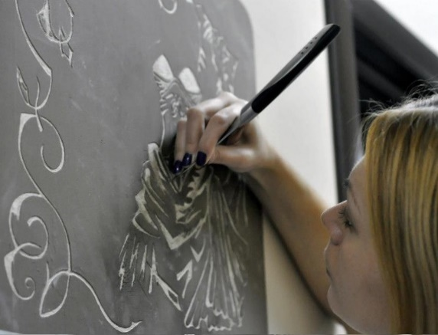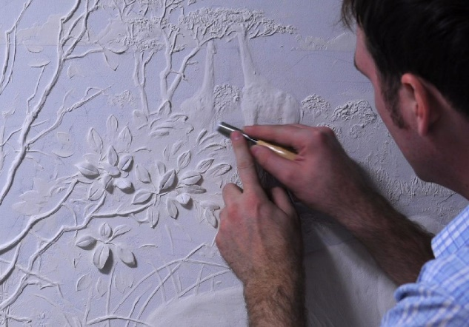
Рисунок 1 – Выполнение техники «Сраффито»

Преимущества и недостатки сграффито
Как и у любого способа декоративной отделки, у этой достаточно непростой техники росписи стен тоже есть свои плюсы и минусы.
Преимущества:
1. уникальный внешний вид – оригинальный способ декора позволяет выполнить такую отделку, которой нет больше ни у кого;
2. не боится влаги – его можно применять даже в помещениях с повышенной влажностью;
3. пожаробезопасность – не горит;
4. на ее поверхности не размножаются бактерии и не появляется грибок и плесень.
Недостатки:
- достаточно сложная в уходе – на рельефных поверхностях скапливается пыль (если речь идет о кухне, то и жир), однако положительной стороной является и тот факт, что в уходе можно применять бытовую химию;
- сложность техники – работа должна выполняться последовательно и скрупулезно, технология не нарушаться, так как все работы проводятся вручную, то они занимают много времени;
- высокая стоимость – технология выполнения штукатурки сграффито трудоемкая, поэтому и оплачивается она дорого, к тому же чаще всего для работы используются природные красители, которые не отличаются дешевизной.
Вопросы к практическому занятию
- Что такое штукатурка «сграффито»?
- Как называется техника, имитирующая сграффито?
- Какова технология сграффито?

Задание к практическому занятию

Методика выполнения задания
Выполнить технику «Сграффито» на листе фанеры, ДСП или ГВЛ. Любым из двух способов.
Первый способ
Для начала придумайте рисунок, который будете переносить на поверхность, и изготовьте трафарет. Его лучше выполнить на листе плотной бумаги в цвете и в полном размере. По контуру изображения прорезаются отверстия с помощью шила, булавки или швейной машинки. Именно эти контуры будут переноситься на декорируемую поверхность с помощью тампона с цветным пигментом.

Техника нанесения сграффито предполагает прохождение трех этапов:
- подготовка поверхности (оштукатуривание и грунтовка);
- перенос рисунка на поверхность;
- выцарапывание орнамента.
- Подготовительный этап. Декорируемую поверхность нужно тщательно очистить от пыли и грязи. Для лучшего сцепления бетонные поверхности насекают и хорошо смачивают водой. Кирпичные стены штукатурят известковыми растворами, а бетонные – известково-цементными. Первый слой – это грунт, его толщина не должна составлять более 15 мм. Далее наносят два цветных слоя по аналогии со штукатуркой – сначала нижний слой, а после его схватывания верхний слой. Нижний слой наносится толщиной не более 8 мм, а тонкий верхний слой – кистью. Если речь идет о трехслойном сграффито, то первые два слоя наносятся и уплотняются полутерком или деревянной теркой (причем толщина второго слоя должна быть не более 4 мм), а третий слой – кистью.
- Перенос рисунка. Заранее изготовленный трафарет с наколами по контуру рисунка закрепляется к декорируемой поверхности и при помощи тампона, смоченного в сухой краске или меловом порошке, переносится на стену похлопывающими движениями. Когда вы уберете трафарет, на поверхности должны остаться пунктирные линии. Этот пунктир и будет контуром, по которому осуществляется процарапывание. Здесь есть нюанс – перенос рисунка можно начинать после небольшой проверки. Для этого пальцем попробуйте верхний слой цветной штукатурки, и если на ней не остаются следы, то это верный знак того, что можно начинать переносить рисунок.
- Процарапывание. Переходить к резьбе можно сразу, как только подстынет верхний слой, но не позже чем через 5-6 часов после его нанесения. Если этот слой штукатурки застынет окончательно, очень трудно (почти невозможно) осуществлять процарапывание, поэтому работы лучше производить по еще сырой штукатурке. Начинают с того, что по контуру с помощью резца или скальпеля подрезают раствор (при этом резец держат под углом 60°). Сначала прорезают только верхний слой штукатурки, затем, выбрав срезанный слой, можно переходить к прорезыванию следующего слоя. Во время процарапывания штукатурки инструмент наверняка затупится, поэтому не забывайте его точить время от времени. Вот так, фрагмент за фрагментом срезается штукатурка, обнажая каждый слой. Работа тонкая и очень аккуратная, не терпящая спешки.
Второй способ
Технология сграффито предполагает два метода нанесения. Эта была первая техника. Вторая заключается не в процарапывании, а в набивке рисунка. В этом случае работают не резцом, а кисточкой. К основному слою штукатурки приставляют заранее изготовленные шаблоны из фанеры, пропитанные олифой, и кисточкой прокрашивают область внутри шаблона, потом берут другой шаблон (побольше) и производят те же самые операции.

Практическое занятие № 4. Трансформации плоскости в объем с помощью складок и с помощью прорези

Теоретическая часть
Линия сгиба.
Чтобы у бумажной модели были гладкие и правильные линии сгиба, непосредственно перед сгибом нужно воспользоваться каким-либо тупым предметом (это может быть механический карандаш, не пишущая шариковая ручка и так далее) и провести им по линии сгиба, делая небольшую канавку.
Обычно эту процедуру выполняют перед вырезание деталей бумажной модели: проводят тупым инструментом вдоль линий сгиба, делая небольшую канавку. Таким образом, при попытке согнуть по линии сгиба, деталь согнется именно там, где Вы провели инструментом.
Чтобы получить очень острые края при изготовлении моделей из толстой бумаги (картона), можно проводить по линиям сгиба ножом для бумаги, но только не до конца, а разрезая только верхний слой бумаги. При последующем сгибе его края будут острые, пример показан на рисунке 2.
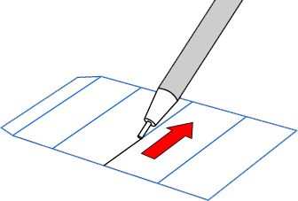
Рисунок 2 – Пример проведения ножом для бумаги по линиям сгиба

Сгиб
Существуют 2 вида сгиба - внешний и внутренний.
Самая основная из всех сгибов — это внутренний сгиб, по другому ее называют «сгиб долина» (рисунок 3). Сгиб долины получает свое название, потому что он складывает бумагу, как речная долина. Чтобы выполнить внутренний сгиб, Вы должны согнуть по линии сгиба так, чтобы она оказалась ниже сгибаемых сторон. Должна получится на называемая выемка, не зря по-английски внутренний сгиб звучит как Valley fold, valley в переводе с английского - выемка, желоб.
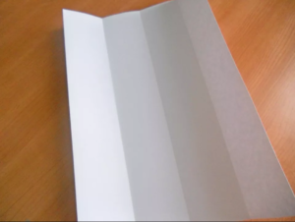
Рисунок 3 – Сгиб Долина

Как правило каждый вид сгиба на деталях модели имеет свое собственное условное обозначение. Пунктирные линии (_ _ _ _ _) обычно используются для внешних сгибов, штрихпунктирные (_._._._) - для внутренних сгибов, иногда также будет стрелка, указывающая направление складывания. Сплошные линии (______) обычно используются для линии отреза.
Чтобы сделать долинную складку, просто сложите бумаги по направлению к себе и сгибайте вдоль пунктирной линии.
Иногда вас просят свернуть и развернуть бумагу после того, как вы сделаете долину. Это называется предварительным сгибом. Этим вы упрощаете себе дальнейшую работу над фигурой, в случаях, когда сделать такие сгибы позже будет крайне затруднительно.
Чтобы выполнить внешний сгиб (по другому его называют сгиб гора), вы должны согнуть по линии сгиба так, чтобы она оказалась выше сгибаемых сторон. Должна получиться так называемая выпуклость, не зря по-английски внешний сгиб звучит как Mountain fold, mountain в переводе с английского - гора.
Горная складка — это, по сути, свод долины в обратном направлении (рисунок 4). Горная складка получила свое название, потому что она поднимает бумагу, как гора.
Чтобы сделать горную складку, сложите часть бумаги от себя и затем сгибайте вдоль линии. Вы можете сделать это, держа бумагу в воздухе и складывая ее. Однако легче перевернуть бумагу, сложить складку долины, а затем вернуть бумагу в исходное положение.
Как и в случае с долиной, вас иногда просят свернуть и развернуть бумагу, чтобы сделать предварительную подготовку, которая будет использоваться позже в процессе завершения конкретной фигурки.
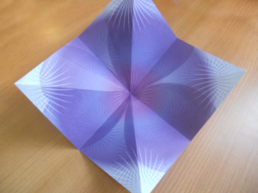
Рисунок 4 – Сгиб Гора
Вырезание
Вырезают детали бумажной модели либо ножницами, либо ножом для бумаги. Ножницы хорошо подходят для больших деталей, причем ножницы можно использовать двух типов - большие с прямыми лезвиями, и маникюрные - с маленькими изогнутыми лезвиями. Прямые ножницы пригодятся для вырезания больших деталей, а маникюрные - для вырезания более мелких изогнутых деталей. Нож для бумаги отлично подходит для очень мелких деталей, а также для вырезания внутренних отверстий.
Перед началом убедитесь, что участок стола, где Вы собираетесь работать, отлично освещен. Это важно, чтобы Вы могли отчетливо видеть линии разреза. При использовании ножа для бумаги очень неплохо иметь не прорезаемый коврик, чтобы защитить стол, а также сам нож.
Важно всегда использовать острое лезвие и не нажимать на нож слишком сильно. Резка бумаги тогда будет очень легкой.
Не пытайтесь крутить свою руку вдоль всех изгибов линии, чтобы вырезать сложные формы. Необходимо крутить лист. Таким образом у Вас будет получаться быстрее и правильнее.
Вырезайте по одной детали за один раз, делайте это именно тогда, когда Вам нужна именно эта деталь (рисунок 5). Вырезать все детали нет смысла, потому что они могут просто потеряться. Если же Вы это сделали (вырезали все детали сразу), на обратной стороне каждой из них не забудьте поставить порядковый номер.

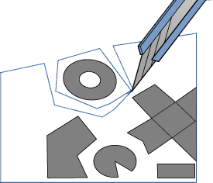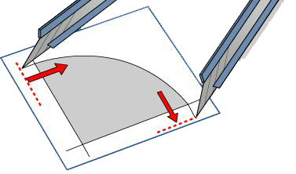
Рисунок 5 – Пример вырезания одной детали
Как выбрать нож? При наличии в модели множества мелких деталей, вырезать их ножницами практически нереально. Это касается маленьких отверстий, пазов и так далее.
Тогда и приходят на помощь ножи для бумаги.
При их использовании практически отпадет надобность в маленьких ножницах.
Специально для таких ножей существуют не прорезаемые коврики, на которых можно спокойно резать, не боясь поцарапать стол.
Как выбрать ножницы?
Выбирая ножницы, Вы должны понимать, что именно этим инструментом Вы будете резать бумагу, и порой бумаги придется резать очень много.
Поэтому основные требования к ножницам: во-первых, они должны быть острыми и не должны коробить бумагу; во-вторых, ножницы должны удобно лежать в руке, потому что иногда вырезать приходится очень много деталей.
Длинными ножницами удобно будет вырезать большие детали, где много прямых линий.
Средними ножницами вырезаются все остальные детали, кроме самих мелких.
Маленькие ножницы (маникюрные) очень помогут при вырезании мелких деталей. Причем прямые маникюрные ножницы подойдут для прямоугольников, треугольников и так далее, тогда как ножницы с закругленными краями подойдут для вырезания круглых деталей.
Склеивание
Склеивание - один из самых важных этапов бумажного моделирования. От правильной склейки зависит внешний вид модели и правильность ее сборки. Большое внимание уделите этому этапу.
У большинства деталей бумажных моделей есть специальные вкладки для нанесения клея, поэтому чтобы склеить две детали придется нанести клей на вкладку и прижать детали вместе.
Важный совет: не используйте очень много клея! Достаточно нанести на деталь всего лишь одну каплю клея и размазать ее по поверхности кисточкой или пальцем. Если Вы использовали много клея, то он окажется на самой модели, в этот момент его нужно быстро убрать, промокнув тряпочкой или пальцем. Важно использовать такой клей, который не оставляет следов на самой модели.
В некоторых ситуациях нужно наносить клей не на специальные вкладки, а на приклеиваемые детали. Это касается внутренних приклеиваний, когда одна деталь помещается в другую. В этом случае клей наносится на боковые грани (рисунок 6).

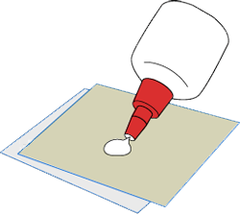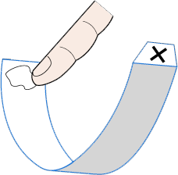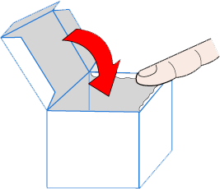

Рисунок 6 – Пример склеивания деталей

Скругление
Во многих моделях используются цилиндрические детали, это могут быть мачты бумажных кораблей, колонны исторических зданий и многое другое.
Чтобы скруглить деталь, сделать ее более податливой для изготовления цилиндра, необходимо всего на всего провести по обратной стороне детали, например, механические карандашом, металлической линейкой. Деталь сразу станет более округлой, и Вам будет намного проще придать ей нужную форму.
Для очень маленьких бумажных деталей можно использовать зубочистку (рисунок 7).
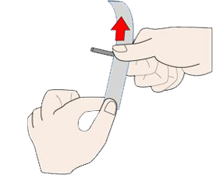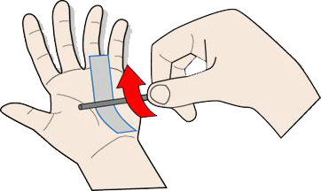
Рисунок 7 – Пример скругления детали.
Стыковка
Некоторые модели используют отдельную специальную вкладку, с помощью которой склеиваются две детали. Специальная вкладка подклеивается под обе детали, придавая поверхности почти идеальный вид.
Обычно такой метод используется для создания самолетов, космических кораблей, чтобы придать фюзеляжам идеальный вид.
Окраска стыков
При склеивании двух деталей вместе, их края остаются белыми - поперечное сечение бумаги. Для бумажных моделей, выполненных в темных тонах, этот момент становится критичным.
Для выхода из ситуации после вырезания деталей перед сборкой используйте цветные фломастеры или карандаши, чтобы подкрасить края в тот цвет, который нужен.

Вопросы к практическому занятию
- Расскажите о физических свойствах бумаги.
- Биговка: что это, применение в полиграфии.
- Фальцовка – что это такое?
- Что такое гофрокатрон? Применение и использование.

Задание к практическому занятию
- Подобрать бумагу с необходимыми физическими свойствами (гибкость, жесткость, упругость, прочность, тонально-фактурная однородность и др.); найти интересное решение поверхности, повторяя множество геометрических элементов, используя приемы надреза и сгиба в качестве технологии формообразования. В результате должны появиться композиции, которые имеют раппортное решение и представляют собой объемно – пространственную структуру из бумаги. Геометрический рисунок складок аккуратно наносится на бумагу с лицевой и изнаночной стороны. Для качественного сгиба бумаги по намеченным линиям делаются легкие надрезы верхних слоев бумаги с лицевой стороны, если складка является выпуклой, и с изнаночной стороны, если складка вогнутая (рис. 1-9).
- Подобрать материал с необходимыми свойствами: жесткости, упругости, гибкости; найти выразительную композиционную форму, прорезая, скручивая, складывая плоскость без удаления из использованного листа каких – либо частей; усвоить навыки высокой культуры технического исполнения. Овладение этой технологией формообразования развивает чувство материала и умение прогнозировать его «поведение» при различных воздействиях.
- Показать рельефность гофрокартона.
Технология выполнения (Пример рисунок 8.):
- Взять гофрированный картон (коробка от офисной бумаги).
- Нарисовать рисунок тонкими линиями, использую карандаш.
- Смочить картон водой при помощи губки.
- Аккуратно прорезывая картон по линии рисунка, удалить верхний слой картона, отрезав все лишнее. Верхний надрез сделать не глубоким, для того чтобы было удобно снять верхний слой с картона.
- При необходимости, если слой удаляется не весь, можно смочить картон дополнительно.
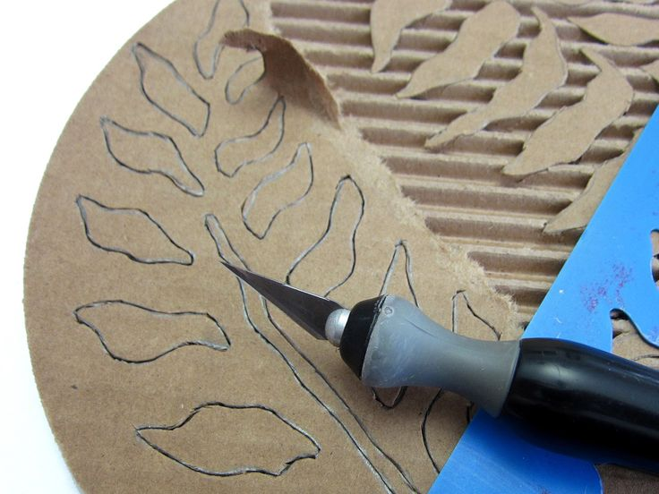
Рисунок 8 – Рельефность картона.

Практическое занятие № 5. Классификация изоляционных материалов

Теоретическая часть

Теплоизоляция предназначена для уменьшения теплопотери.
Материалы, используемые для теплоизоляции строящихся зданий, выпускаются разных видов.
По консистенции они бывают:
• жесткие или твердые;
• в виде порошка или зернистого вида;
• волокнистые.
Эта категория изоляционных материалов позволяет уменьшить потери тепла до минимальных значений.
Применение этих защитных средств позволяет уменьшать толщину стены, за счет чего снижается вес здания и уменьшается количество расходуемых материалов на строительство. Основные функциональные характеристики, которыми обладают изоляционные материалы данного вида:
• низкая теплопроводность;
• плотность;
• большая пористость, за счет которой снижается прочность материала.
Твердый утеплитель выпускается блоками и плитами, сыпучий – в виде порошка или зерна, волокнистые, соответственно, в виде волокон.
По составу утеплители разделяются на 3 группы:
1. Органические утеплители, получаемые из отходов сельскохозяйственного сырья, древесины, торфа и газонаполненные пластмассы (пенопласт, поропласт, сотопласт). Недостатком этой группы материалов можно назвать их низкую огнестойкость, их применяют в температурных режимах ниже 150°С.
2. Материалы неорганической природы представлены на строительном рынке минеральной ватой и минераловатными плитами, газобетонными средствами и пенобетоном, стекловолокном и пеностеклом.
3. Утеплители смешанного состава фибролит и арболит состоят из минерального вяжущего вещества и органического наполнителя. Смешанный состав средств защиты позволяет достигать более высокого уровня огнестойкости.
Материал для звукоизоляции
Применение звукоизоляционных уплотнителей при строительстве зданий разного назначения, преследует цель снизить уровень проникающего шума и посторонних звуков. Изоляционные материалы данного вида делятся на 2 группы:
• звукопоглощающие или акустические;
• прокладочные.
Акустические облицовочные средства используют при строительстве промышленных предприятий, монтаже вентиляционных установок и промышленных кондиционеров для обеспечения нормативного уровня шума. А в общественных зданиях они создают 11 оптимальный уровень слышимости и улучшают акустику в больших помещениях, где размещается множество слушателей: зрительные залы кинотеатров и филармоний, театров, звукозаписывающих студий. Звукоизоляционные свойства защитных средств зависят от пористости уплотнителя. В качестве изоляционных материалов, поглощающих шум, могут применяться мягкие, полужесткие и твердые облицовки.
Для получения мягкого вида облицовки применяется минеральная вата и стекловолокно. Мягкая звукоизоляционная облицовка выпускается в виде матов и рулонов. Объемная масса этого вида материалов составляет около 70 кг/м³. С одной стороны они имеют листовой перфорированный экран. Материалом для него служит алюминий, жесткий поливинилхлорид или асбестоцемент. Полужесткая поглощающая звукоизоляционная облицовка изготавливается в виде минераловатных и стекловолоконных плит. Размер одной плиты составляет 50×50×2 см, объемная масса ее 80-130 кг/м³. Используются в этих целях и плиты из древесных волокон, пластмассы с пористой основой. К ним относят пенополиуретан и пенопласт из полистирола.
При производстве твердых изоляционных материалов используют гранулированные или суспензированные виды минеральной ваты и коллоидного связующего вещества. В качестве связующего вещества применяется клейстер из крахмала. Плиты окрашиваются и выпускаются с разного вида фактурой, объемная масса их составляет около 400 кг/м³. Прокладочные звукоизоляционные материалы препятствуют попаданию шума извне и не позволяют звукам распространяться дальше. Этот вид облицовки выпускается рулонами и плитами. Для их изготовления используют стекловолокно и минеральную вату, газонаполненные пластмассы.
Гидроизоляция и классификация материалов
Гидроизоляция применяется в строительстве для защиты построек от воздействия воды, жидких химических реагентов и конденсата. Гидроизоляционные вещества разделяются по назначению:
• с антикоррозионными свойствами;
• с антифильтрационными свойствами;
• герметизирующие.
Кроме того, все материалы разделяются между собой по составу материала:
• на основе асфальта;
• на основе пластмассы;
• на основе минералов;
• на основе металла.
Вещества на основе асфальта выпускаются в виде лаков и эмалей из битума, мастик, бетонов, асфальтов горячего и холодного способа приготовления. На основе пластмасс выпускаются разные полиэтиленовые пленки, эпоксидные лаки и краски из поливинила. Минеральные защитные средства для гидроизоляции выпускают в виде красок на основе силикатов и цементов, гидрофобных засыпок. В средствах для изоляции построек от влаги на основе металла применяют листы из металла и алюминиевую фольгу. По способу монтажа гидроизоляция бывает традиционной, которую приклеивают или с ее помощью обмазывают элементы зданий, и та, что обладает проникающим действием. Сегодня материалы проникающего действия более востребованы, чем традиционные, так как при взаимодействии с бетоном они заполняют пустоты и поры в нем водонерастворимыми соединениями. При этом сохраняется исходная паропроницаемость бетона. Пароизоляция защищает постройки и утеплитель от накапливания в в них водяных паров.

Вопросы к практическому занятию
- Для чего устраивают теплоизоляцию?
- Классификация и свойства теплоизоляционных материалов.
- Классификация и свойства акустических материалов.
- Классификация и свойства гидроизоляционных материалов.

Задание к практическому занятию
Заполнить таблицу 3 «Классификация изоляционных материалов»
Таблица 3 – Классификация изоляционных материалов
Группа материалов | Получение | Назначение | Примеры

Практическое занятие № 6. Изготовление сувенирной продукции из полимерной глины

Теоретическая часть
Полиме́рная гли́на (также, пла́стик или пла́стика) — пластичный материал для лепки небольших изделий (украшений, скульптур, кукол и др.) и моделирования, полимеризующийся (затвердевающий) при нагревании до температуры 100-130°C (в зависимости от производителя). Иногда полимерной глиной называют самозатвердевающие массы для моделирования и создания цветов (Deco, холодный фарфор и др.), однако это не совсем верно, так как эти глины застывают на воздухе, не образуя каких-либо полимеров. Полимерная глина или пластик – это красивый многофункциональный и пластичный материал, применяемый в макетах и прикладном творчестве. С каждым днем сама полимерная глина и необычная лепка пластикой приобретают всё больший интерес к себе. Из этого материала изготавливают аксессуары для интерьера и одежды, украшения, различные фигурки и скульптуры.
По способу отвердевания различают два вида полимерной глины:
- Самоотвердевающая (отвердевает на воздухе): керапласт, специальная кукольная различных марок, лёгкая глина для создания цветов. После отвердевания становится внешне похожей на гипс или дерево и ее можно обрабатывать инструментом, подходящим для этих материалов.
К самоотвердевающим глинам относится и Фарфор холодный (смесь из кукурузного крахмала, клея, масла и глицерина, которая стала использоваться для художественной лепки. Придумали её в начале прошлого века в Аргентине. «Холодный фарфор» на сегодняшний день является абсолютно безвредным, удобным и весьма дешевым материалом для лепки. Из-за очень гладкой и однородной текстуры, замечательной пластичности он очень удобен в использовании. Еще одним плюсом «холодного фарфора» является то, что работать с ним могут не только взрослые, но и дети. При застывании «холодный фарфор» приобретает твердость, что отличает его от пластилина.)
- Запекаемая (термопластика) – отвердевает при нагревании до 110–130 °C. Она более твердая, и напоминает пластмассу.

В основе полимерной глины лежит поливинилхлорид (ПВХ) и несколько видов пластификатов (жидких), которые и придают глине мягкость и пластичность. Частицы ПВХ образно можно сравнить с желатином: они при нагревании прекрасно впитываются в себя жидкость. И в этом заключается основное свойство пластика. Также в составе глины содержатся разные пигменты, придающие ей сочные и яркие цвета.
Слюду в неё добавляют, добиваясь металлического эффекта и перламутрового блеска. В качестве модификаторов и наполнителей поверхности в глину вводят мел, тальк и каолин. Кроме того, в материале могут быть стабилизаторы, которые препятствуют желатинизации в период хранения полимерной глины при нормальных температурах (при температуре 60⁰С глина начинает затвердевать; стабилизаторы значительно замедляют этот процесс).
Можно получить материал, максимально приближенный по характеристикам и свойствам к пластику.
Для полимерной глины понадобятся следующие ингредиенты:
- 250 г (1 стакан) клея белого ПВА;
- 250 г (1 стакан) крахмала кукурузного;
- по 1 ст. л. вазелина и крема для рук (без силикона, нежирного);
- 2 ст. л. сока лимона.
Из указанного количество составляющих выйдет примерно 350 г белой пластичной массы. Масса должна храниться в холодильнике.
Из готовой массы можно сделать украшения из пластика, магниты на холодильник, элементы макета, различные тематические поделки, водяные капли, росу, всевозможные завитушки со сложным узором и др.
Элементы декора или макета представлены на рисунке 9.

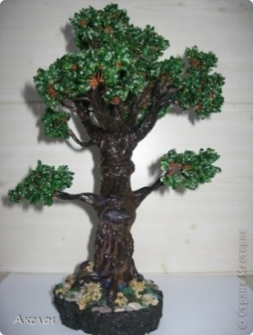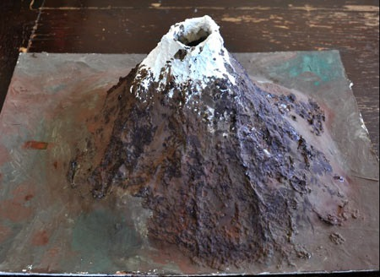

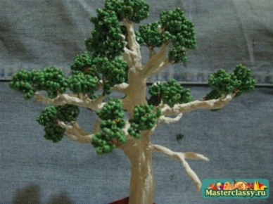
Рисунок 9 – Элементы декора и макеты из полимерной глины.

Можно сделать цветной пластик, добавив в общую массу красителей, красок, пигментов и др.
Технология изготовления изделий из полимерной глины (моделина, пластика)
1.Создание эскизов.
2. Выбор глины. При работе над маленькими и средними изделиями для лепки можно использовать любые сорта глин средней жирности. Для выполнения больших работ сложной формы лучше брать шамотную массу.
3. Подготовка глиняной массы. При подготовке глины к работе ее необходимо хорошо очистить и промять. Тщательная проминка позволит удалить из нее пузырьки воздуха, способные «взорвать» изделие во время обжига. Глина не должна быть очень мягкой, так как глиняные стенки выполняют функцию несущего каркаса, а очень мягкая глина будет оседать, и приводить к потере формы. Глина не должна быть очень жесткой, так как при сгибании дает массу трещин, что приведет к порче работы.
4.Создание на основе выбранного эскиза образа из глины соответствующим способом и декорирование его.
5. Сушка готовых изделий. Это очень ответственный момент. Сушить изделия необходимо в специально отведенном месте, недоступном для сквозняков. Нельзя ставить влажные изделия возле батарей парового отопления. Изделие должно сохнуть медленно, постепенно. Быстрая сушка ведет к возникновению напряжения внутри глины между быстро высохшими и давшими усадку тонкими деталями и еще влажными. Это может привести к деформации, появлению трещин и разрывов. Поэтому сушить изделие первые два-три дня желательно под тряпкой, газетами или полиэтиленовой пленкой.
6. Обжиг изделий. Очень важная стадия работы над керамическим изделием. Иногда сувенирные изделия подвергают обжигу дважды. Первый обжиг (утельный, бисквитный) производится после окончательной просушки работ, для получения прочного черепка. Второй (политой) – для закрепления на нем глазурей (полив) и разных цветовых покрытий. Температура утельного обжига доводится обычно до 800-900 ° С, политого - до 1000-1100 ° С.

Вопросы к практическому занятию
- Понятие полимерной глины.
- Виды полимерной глины по способу отвердевания.
- Технология изготовления изделий из полимерной глины (моделина, пластика)

Задание к практическому занятию
Изготовить элемент декора из полимерной глины (самоотвердевающую полимерную глину изготовить самостоятельно).

Практическая работа № 7. Заполнение классификационной таблицы: «Виды лакокрасочных материалов и их свойства»

Теоретическая часть
Лакокрасочные материалы (ЛКМ) представляют собой композиционные составы, которые после нанесения на какую-либо поверхность превращаются в результате сложных физических или химических процессов в сплошную твердую пленку с определенным комплексом свойств и прочно сцепляющуюся с основанием (ГОСТ 28246, ГОСТ 9825, ISO 4618-1). До нанесения на поверхность они могут находиться в жидком, пастообразном или порошкообразном состояниях.
Совокупность компонентов жидкой фазы таких материалов называют лакокрасочной средой; пленку, полученную в результате нанесения одного или нескольких слоев, – лакокрасочным покрытием, а окрашиваемую поверхность – подложкой. Толщина пленки при этом составляет, как правило, от нескольких десятков до сотен микрон.
Назначение такого лакокрасочного покрытия – придать обрабатываемой поверхности защитные (от влаги, паров, газов, коррозии, загнивания, возгорания), декоративные (вид, цвет, фактуру) или специальные технические (изоляционные, бактерицидные, фунгицидные, противообрастающие и др.) свойства.
По структуре и составу лакокрасочное покрытие представляет собой достаточно сложную и многослойную систему (рис. 10).
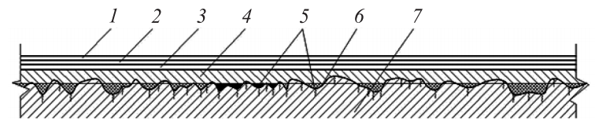
Рисунок 10 – Структура лакокрасочного покрытия: 1 – внешний слой (лак); 2 – промежуточный слой (краска); 3 – первичный слой; 4 – шпатлевка; 5 – подмазка; 6 – грунтовка; 7 – основание (подложка)
Оно состоит, как правило, из слоя грунтовки, выравнивающих слоев, одного или нескольких слоев шпатлевки с промежуточными слоями грунтовки, верхнего слоя грунтовки и одного–трех слоев окрасочного состава (первичного, промежуточного и внешнего). Каждый слой имеет соответствующее название и выполняет определенные функции:
- грунтовочный слой (грунт) считается фундаментом лакокрасочного покрытия. Он обеспечивает необходимую адгезию лакокрасочного покрытия к подложке, защищает ее от воздействия разрушающих факторов и последующие слои покрытия – от воздействия подложки. Например, от щелочей, выделяющихся из бетона, или пластификаторов из пластмасс;
- промежуточный (функциональный) слой усиливает защитные функции грунтовочного слоя, выравнивает неровности грунта и подложки, улучшает функциональные свойства покрытия (светоотражение, торможение диффузии и др.), повышает стойкость покрытия к механическим воздействиям;
- покрывной (внешний) слой принимает на себя все виды внешних воздействий и обеспечивает:
- основную защиту от действия атмосферы (ультрафиолетового излучения, осадков, влажности воздуха), химических агентов (кислоты, щелочи, агрессивные газы) и растворителей (жидкое моторное топливо);
- решение функциональных задач (декоративные, оптические, электрические и другие свойства).
Общая толщина всех слоев может достигать 1000 мкм (1 мм) и более.
Лакокрасочные материалы на практике чаще всего классифицируют по виду, типу пленкообразователя и условиям эксплуатации. Различают также ЛКМ по оптическим свойствам, назначению, составу и другим показателям (ГОСТ 9.407).
По виду ЛКМ подразделяют на лаки, краски (сухие или готовые к употреблению), эмали, грунтовки и шпатлевки. При этом различают материалы для внутренних и наружных работ, так называемые фасадные краски.
В зависимости от вида растворителя ЛКМ подразделяются на две большие группы: содержащие и не содержащие органические растворители или на неводных (органорастворимых) и водных (водоразбавляемых) связующих. Водными связующими служат растительные крахмалы, животные белки (костный и мездровый клей), продукты обработки целлюлозы (карбоксиметилцеллюлозный клей), жидкое стекло, известь, цемент и др. Неводными связующими являются молекулярные растворы синтетических и природных смол в летучих органических растворителях, высыхающие растительные масла и смеси высыхающих растительных масел с растворами синтетических и природных смол. Они отверждаются, как правило, при комнатной температуре, но могут отверждаться и при более низких и даже отрицательных температурах.
По оптическим свойствам лакокрасочные покрытия подразделяют на прозрачные (лаки) и непрозрачные (пигментированные составы).
По степени зеркального блеска (способности направленно отражать световой поток): высокоглянцевые, глянцевые, полуглянцевые, полуматовые, матовые и глубоко (совершенно) матовые. Степень блеска, как правило, указывается на упаковке краски и обозначается по-разному, в том числе числовыми индексами (EURO-2…EURO-12). Чем выше значение индекса, тем больше глянца. При увеличении степени блеска цвет становится более глянцевым, насыщенным и интенсивным. Определяется с помощью блескометра.
По характеру поверхности – гладкие и шероховатые (фактурные).
По назначению все ЛКМ подразделяются:
- на материалы для подготовки поверхности к отделке (грунтовки, шпатлевки, порозаполнители, замазки и др.);
- материалы, создающие основной лакокрасочный слой (лаки, эмали, краски, отделочные пасты);
- материалы для облагораживания лакокрасочных покрытий (разравнивающие жидкости, пасты и политуры).
Вместе с тем наблюдается постепенное слияние отдельных видов ЛКМ, когда один и тот же состав выполняет сразу несколько функций (системы типа «грунт–эмаль»).

Вопросы к практическому занятию
- Что представляют собой лакокрасочные материалы?
- Структура и состав лакокрасочного покрытия.
- Классификация лакокрасочного материала по виду, типу пленкообразователя и условиям эксплуатации.

Задание к практическому занятию
- Составить таблицу «Виды лакокрасочных материалов и их свойства»
Таблица 4 – Виды лакокрасочных материалов и их свойства
Вид лакокрасочного материала | Свойства лакокрасочного материала

Практическое занятие № 8. Нанесение рисунка на стекло
Теоретическая часть
Витражами называются прозрачные картины, рисунки, узоры, выполняемые из стекла или на стекле. Они обычно устанавливаются в световых проемах окнах, дверях, фонарях. В наше время, в связи с усовершенствованием художественной обработки стекла, расширено и понятие витраж. Витражами называют любое декоративное стеклянное заполнение оконных и дверных проемов, фонарей, плафонов, сводов, куполов, сплошных плоскостей стен и даже специальных украшений художественных изделий. Сегодня витражами называют практически любые элементы интерьера, которые представляют собой заполнение пространства стеклом, будь то окна, двери, оформление перегородок или витрин, панно и ширмы, ниши и подвесные потолки, осветительные приборы или отдельные изделия, которые изготавливаются для украшения интерьера. В зависимости от способа освещения витража, цветовая гамма и декоративный эффект, им создаваемый, могут быть самыми различными.
Ныне акцент в создании витражных произведений сместился из области монументалистики в сторону камерности, от архитектуры к декорации интерьера. Очень часто в интерьере наших домов стали появляться и другие декоративные изделия в технике росписи по стеклу. Это все возможные вазы для цветов, посуда, люстры и бра, выполненные в этой технике, фоторамки с элементами художественной росписи и многое другое. Выполняя вполне конкретную функцию - разделение пространства на зоны, витражи одновременно становятся и основным декоративным элементом в помещении. С помощью витража можно достигать и оригинальных пространственных эффектов. К примеру, несколько витражей в помещении могут быть ложными, создавая иллюзию того, что за ними имеется проем. Основа для того декоративного эффекта, который создает витраж - это проходящий через него свет, будь то свет дневной или искусственный. Именно эта способность витража и позволяет добиваться оригинальных цветовых решений, которые так украшают любое помещение, даже самое невыразительное.
Современные виды и стили витражей.
Сейчас существует большое количество различных техник исполнения витражей. Каждая из техник обладает своими преимуществами и особенностями. В настоящее время выделяют несколько разных типов витражей в зависимости от техники изготовления: классический витраж (технология Тиффани), накладной витраж, расписной витраж, плёночный витраж, комбинированный витраж, пескоструйный витраж, мозаичный витраж, наборный витраж, спечной витраж (фьюзинг), травленый витраж, паечный витраж, фацетный витраж, кабошон, узор «Мороз», нацвет, эрклез, бендинг, шебеке (панджара), литой витраж. Использование витражей в интерьере.
Виды современных витражей
Пескоструйный витраж — вид витража, представляющий собой группу стекол (филенок), выполненных в одном техническом приеме, относящемся к пескоструйной обработке, и объединенных общей композиционной и смысловой идеей, а также расположением в секциях рам.
Мозаичный витраж — наборный витраж, как правило, орнаментальный, имеющий геометрическое построение; может напоминать мозаику с примерно одинаковым по размеру модулем смальты. Мозаичный набор использовался как фон, но может применяться и самостоятельно, сплошным ковром перекрывая пространство окон. В качестве модулей при мозаичном наборе нередко используются отлитые в форму фигурные детали сложного рельефа, кабошоны, шлифованные вставки и др.
Наборный витраж — простейший вид витража, как правило, без росписи, который создается на наборном столе из кусочков, сразу вырезаемых или заранее нарезанных стекол.
Спечной витраж или фьюзинг — витражная техника, в которой рисунок создается путем совместного запекания разноцветных кусочков стекла или путем впекания в стекло инородных элементов (например, проволоки).
Расписной витраж — витраж, в котором все (или почти все) стекла расписаны, независимо от того, на цельном стекле написана картина или она собрана в оправу из расписных фрагментов. Возможны незначительные вкрапления фацетных, граненных, прессованных стекол.
Травленый витраж — витраж представляет собой группу стекол (филенок), выполненных в одном техническом приеме, относящемся к технике травления и объединенных общей композиционной и смысловой идеей, а также расположением в секциях рам.
Свинцово-паечный (паечный) витраж — классическая техника витража, появившаяся в средние века и послужившая основой для всех других техник. Это витраж, собранный из кусочков стекол в свинцовую оправу, запаянную в стыках. Стекла могут быть цветными и расписанными краской из легкоплавкого стекла и окислов металлов, которые далее обжигается в специально устроенных печах. Краска накрепко вплавляется в стеклянную основу, составляя с ней единое целое.
Фацетный витраж — витраж, выполненный из стекол со снятой по периметру стекла фаской (фацетом, фасцетом) или объемных, шлифованных и полированных стекол, имеющих огранку. Чтобы получить широкую фаску (это усиливает эффект от преломлений света) требуется более толстое стекло, что увеличивает вес витража. Поэтому готовые фацетированные детали собирают в более прочную (латунную или медную) оправу. Подобный витраж лучше размещать в межкомнатных дверях, дверцах мебели, так как такая оправа в состоянии выдержать нагрузки открывания/закрывания, а свинец в этом случае провисает. Золотистый оттенок медной или латунной оправы придает вещам драгоценный вид, будучи видимым не только на просвет, но и в отраженном свете, что особенно важно для мебельных витражей.
Комбинированный витраж — витраж, сочетающий в себе несколько приемов, например: расписной медальон и технику мозаичного набора, фацетное остекление в качестве фона. В старину такие сочетания достигались путем подгонки уже готовых, часто купленных витражей под более широкий оконный проем, когда недостающие части просто доставляли, придавая этому остеклению вид орнамента. Комбинированный витраж сегодня очень популярен: он позволяет добиться богатства фактур, оптических эффектов, декоративной насыщенности при создании абстрактных композиций, при решении сложных образных задач, создании атмосферы, построенной на контрастах.
Кабошон — рельефная фигурная вставка в витраже, в основном прозрачная, часто прессованная или отлитая (моллированная) в форму, внешним видом напоминающая каплю воды или стеклянную пуговицу. Витражный кабошон может быть полусферой или слегка приплюснутой полусферой с бортиком для крепления в оправу, а также более сложной формы.
Узор «Мороз» — фактура стекла, получаемая при помощи нанесения столярного клея или желатина (годится также рыбий клей) на заранее запескоструенную, зацарапанную, протравленную или затертую абразивом поверхность. При данной технике используется свойство высыхающего клея уменьшаться в объеме. Горячий клей затекает и въедается в шероховатости соответственно обработанной поверхности, а по мере высыхания, он начинает отскакивать, выдирая тонкие пластинки стекла. Получается фактура, своим рисунком напоминающая морозные узоры на окне.
Нацвет — тонкий слой цветного стекла, лежащий на более толстом (обычно бесцветном) в цельном изделии. Нацвет изготавливается при «горячем» формовании. Снятие этого слоя гравировкой, методом пескоструйной обработки или травлением позволяет получать очень контрастный, силуэтный рисунок (белый на цветном фоне или, наоборот).
Травление — техника, основанная на способности плавиковой кислоты взаимодействовать с диоксидом кремния (главным компонентом стекла). При таком взаимодействии с кислотой стекло разрушается. Защитные трафареты дают возможность получать рисунок любой сложности и необходимой глубины.
Многослойное травление — травление специальными составами в несколько планов, достигаемое постепенным протравливанием стекла на разную глубину, поэтапным снятием защитного лака или постепенным его нанесением. Получается более объемный рисунок, даже ощутимый рельеф на стекле, а не просто заматовка поверхности по трафарету. Матовый трафаретный рисунок, выполненный в один прием — наиболее простой способ травления, не требующий дополнительного снятия или нанесения лака, так как повторно стекло не травится. Обозначения оправы Оправа, оплетка, протяжка, шинка, профиль — профессиональные обозначения оправы, в которую вставляются фигурные детали (стекла), образующие витраж.
Рюмочная плитка — специально изготавливаемая для сборки витража декоративная деталь в виде плоского круга с характерными радиальными свилями (неровностями в стекле, образующимися от вращения в процессе изготовления). Технология изготовления та же, что и при производстве рюмочных плиток (пятаков) — круглая плоскость, на которую ставится рюмка. Внешне часть ноги рюмки и деталь витража почти не отличаются.
Транспарант (транспарантные или транспарентные стекла) — просвечивающиеся стекла, прозрачная живопись на стекле, воспринимающаяся на просвет. Транспарантная живопись — это, как правило, живопись безобжиговыми составами, например, пигментом с каким-либо связующим, живопись масляной или темперной краской, часто по матовому стеклу. Транспарантная живопись была популярна на заре всплеска витражного искусства в России в силу не особенно сложной технологии исполнения (по сравнению с живописью стекольными красками с обжигом).
Эрклез — декоративная вставка в витраж в виде небольшой глыбки из более толстого стекла с поверхностью в виде сколотых граней. Такие вставки вырезаются из стекла, обтачиваются по шаблону, затем обтесываются специально заточенным инструментом. В сколотой поверхности солнечный свет особенно искрится.
Бендинг — это изгибание витража в печи для придания ему полукруглой цилиндрической или угловой формы. Технология повторяет фьюзинг, но температурный режим и оснастка другие.
Шебеке или панджара — ажурная решетка, являющаяся оконным переплетом, вырезанным, как правило, из камня или дерева, часто с разноцветными стеклами.
Контурный заливной витраж - на лист стекла наносится изображение акриловыми полимерами. 1-й этап - нанесение контура: имитация свинцовой пайки классического витража. Контур имеет незначительный объем, что придает изделию дополнительную фактурность, максимально приближая его к внешнему сходству с классическим витражом и добавляя эстетический эффект. 2-й этап - заполнение промежутков, образованных контурной линией, цветными полимерами. Цветные заливки выполняются вручную, что позволяет использовать максимальное количество цветовых оттенков и эффектов. Технология может применяться на любом виде стекла, в том числе на зеркале или химически травленой поверхности, что расширят возможности вариативности декоративных эффектов.
Эскизы витража представлены на рисунках 11 и 12.
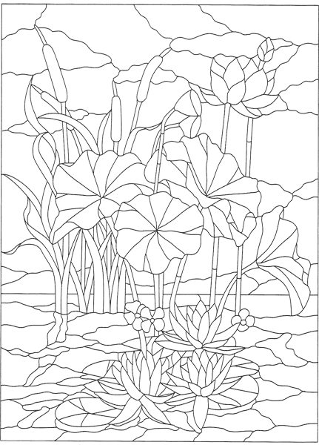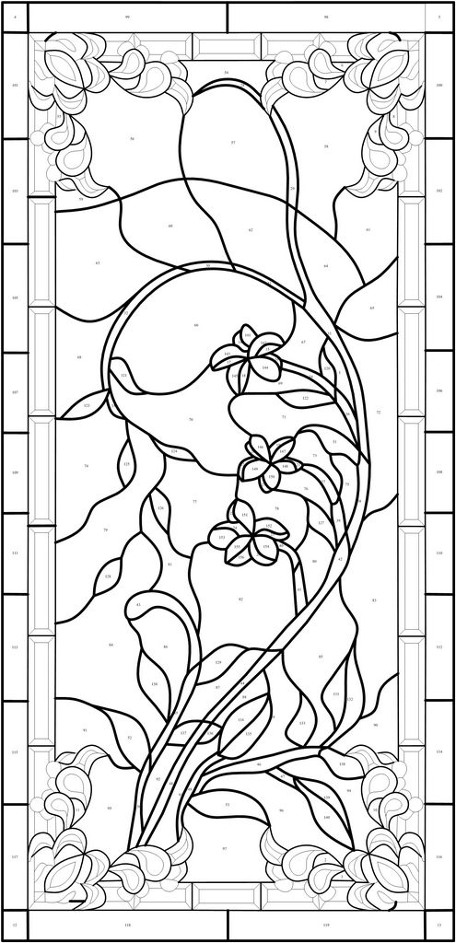

Рисунок 11 – Эскизы витражей в карандаше

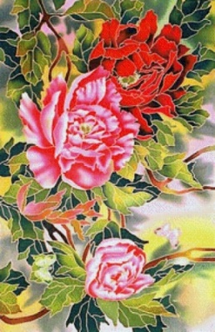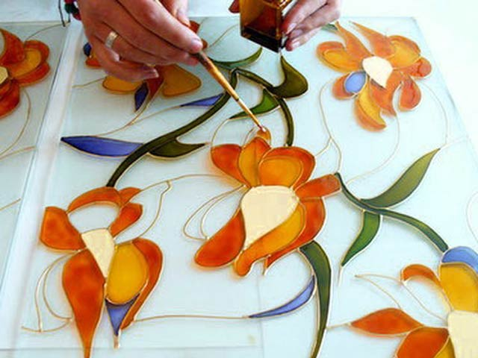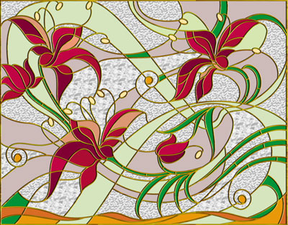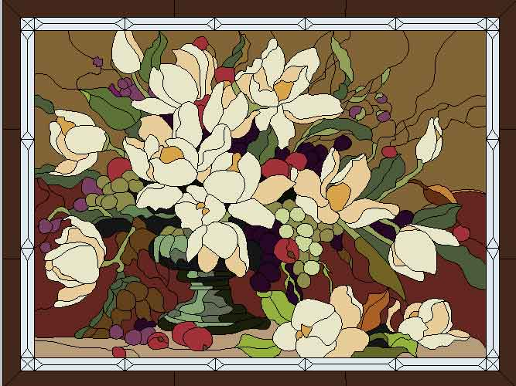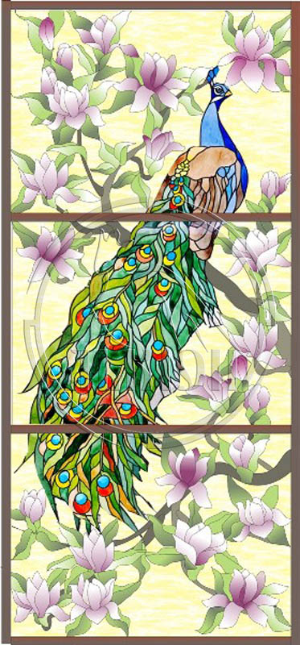
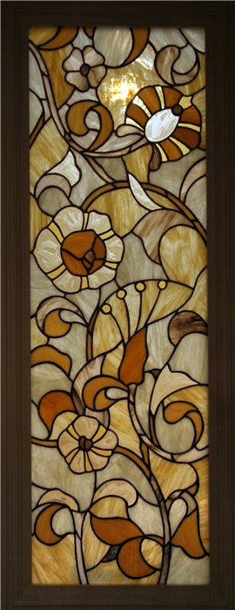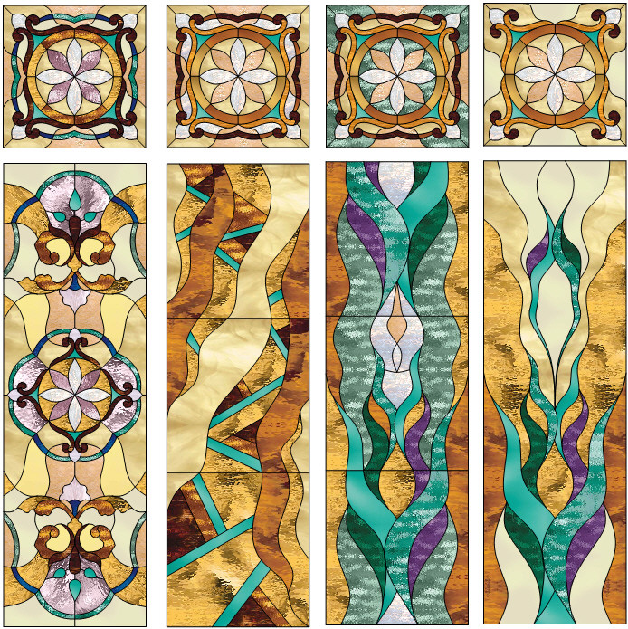
Рисунок 12 – Эскизы витражей

Вопросы к практическому занятию

- Какие разновидности витражей вы можете назвать?
- Что представляет собой роспись по стеклу?
- Почему в большинстве случаев выполняют расписной витраж в интерьере?
- Охарактеризуйте расписной витраж.
- Охарактеризуйте технологии витража.
- Назовите витражные аксессуары в интерьере.
- Какие инструменты понадобятся для изготовления витражей?
- Боится ли витраж влаги?
- Как можно сделать имитацию витража с помощью витражных красок?

Задание к практическому занятию
Выполнить композицию эскиза витража на стекле. Стекло используем размером 10*15.

Практическая работа № 9. Породы дерева, свойства и их применение

Теоретическая часть
Древесина – ценный материал с уникальными качествами, используемый человеком с древних времен. И сегодня, несмотря на появление множества новых синтетических материалов, древесина по-прежнему широко используется в строительстве (особенно в отделке и малоэтажном строительстве), при изготовлении малых архитектурных форм, садовой мебели, заборов и т.д. Поэтому важно знать свойства разных пород древесины, чтобы в дальнейшем не разочароваться в выборе и получить желаемый результат.
Необходимо хорошо знать свойства различных пород древесины, уметь различать и определять их визуально и на ощупь, а также правильно готовить материал к работе. При выборе породы учитывают цвет, текстуру и физические характеристики, например, твердость, стойкость к гниению, пропитываемость.
Химические свойства древесины
Химические элементы образуют сложные органические соединения. Главные из них - целлюлоза, лигнин, гемицеллюлоза, входящие в состав клеточных стенок древесины. Остальные вещества называются экстрактивными. Это смолы, дубильные и красящие вещества.
Кора по элементарному составу мало отличается от древесины, но в ней больше минеральных веществ.
Целлюлоза представляет собой линейный полимер - полисахарид. Целлюлоза очень стойкое вещество, не растворяется в воде, спирте, эфире, ацетоне. На этом свойстве основаны промышленные способы получения целлюлозы из древесины.
Лигнин – высокомолекулярное соединение ароматической природы. Лигнин по сравнению с целлюлозой содержит большее количество углерода и меньше кислорода. Лигнин менее стойкое вещество, при нагревании растворяется в щелочах и кислотах, находит применение в виде пылевидного топлива, в производстве крепителей формовочных земель в литейном деле, пластических масс, ванилина, активированного угля и др.
В группу гемицеллюлоз входят пентозаны и гексозаны. По сравнению с целлюлозой у гемицеллюлоз невысокая степень полимеризации, чем и объясняется повышенная растворимость их в разбавленных щелочах и легкая гидролизуемость.
Экстрактивные вещества получают путем экстракции водой и органическими растворителями. Водой извлекаются из древесины дубильные вещества, камеди и красящие вещества. Дубильные вещества растворимы в воде и спирте, легко окисляются в присутствии щелочей. Дубильные вещества используются в кожевенной промышленности при выделке кож из сырых шкур животных. Это придает коже стойкость против гниения, эластичность, способность не разбухать.
Камеди представляют собой водорастворимые смолы. Красящие вещества желтого, коричневого, красного и синего цвета содержатся в полостях клеток древесины (больше в ядре) и коры.
Суберин. Это смесь веществ, включающая органические кислоты и их метиловые эфиры. Суберин находится только в коре и вызывает опробковение клеточных стенок корки.
Физические свойства древесины
Физическими свойствами древесины называются такие, которые определяют без нарушения целостности испытываемого образца и изменения ее химического состава, т.е. выявляют путем осмотра, взвешивания, измерения, высушивания.
К физическим свойствам древесины относятся: внешний вид и запах, плотность, влажность и связанные с ней изменения – усушка, разбухание, растрескивание и коробление. К физическим свойствам древесины относится также ее электро-, звуко- и теплопроводность, показатели макроструктуры.
Внешний вид древесины определяется ее цветом, блеском, текстурой и макроструктурой.
Цвет древесине придают находящейся в ней дубильные, смолистые и красящие вещества, которые находятся в полостях клеток.
Древесина пород, произрастающих в различных климатических условиях, имеет различный цвет: от белого (осина, ель, липа) до черного (черное дерево). Древесина пород, произрастающих в жарких и южных районах, имеет более яркую окраску по сравнению с древесиной пород умеренного пояса.
Блеск древесины зависит от ее плотности, количества, размеров и расположения сердцевинных лучей. Блеск - способность направленно отражать световой поток. Особым блеском отличается древесина бука, клена, ильма, платана,
Текстура - рисунок, который получается на разрезах древесины при перерезании ее волокон, годичных слоев и серцевинных лучей. Она зависит от ее породы и строения. Хвойные породы имеют сравнительно простое строение, и текстура у них довольно однообразная; у лиственных пород текстура значительно богаче.
Текстура определяется шириной годичных слоев, разницей в окраске ранней и поздней древесины, наличием сердцевинных лучей, крупных сосудов, неправильным расположением волокон (волнистое или путанное).
Запах древесины зависит от находящихся в ней смол, эфирных масел, дубильных и других веществ. Характерный запах скипидара имеют хвойные породы - сосна, ель. Дуб имеет запах дубильных веществ, бакаут и палисандр – ванили. По запаху древесины можно определить отдельные породы.
Макроструктура. Для характеристики качества древесины иногда достаточно определить следующие показатели макроструктуры: ширину годичных слоев и содержание поздней древесины в годичных слоях.
Влажность древесины. В растущем дереве вода необходима для его жизни и роста, в срубленной древесине наличие воды нежелательно, так как приводит к ряду отрицательных явлений.
Усушкой называется уменьшение линейных размеров и объема древесины при высыхании. Она начинается после полного удаления из древесины свободной влаги и с начала удаления связанной влаги, т.е. когда ее влажность снизится за предел насыщения клеточных стенок.
Влагопоглощением древесины называется ее способность поглощать воду из окружающего воздуха, при этом увеличивается в древесине содержание связанной воды. Влагопоглощение зависит от температуры и относительной упругости пара воздуха. Влагопоглощение древесины относится к ее отрицательным свойствам.
Разбухание – это свойство древесины обратное усушке и подчиняется тем же закономерностям. Разбуханием называется увеличение линейных размеров и объема древесины при повышении содержания связанной воды.
Водопоглощение - способность древесины поглощать капельножидкую воду. Водопоглощение происходит при непосредственном контакте древесины с водой. Водопоглощение зависит от породы древесины, от ее плотности; чем больше плотность древесины, тем меньше объем полостей, которые могут быть заполнены свободной водой, и, следовательно, водопоглощение будет меньше.
Плотность древесины. Плотность материала характеризуется отношением его массы к объему.
Между плотностью и прочность древесины существует тесная связь. Чем больше толщина клеточных стенок, тем больше плотность и, следовательно, прочность древесины.
Древесину с высокой плотностью (самшит, граб, бук, клен, груша) особенно ценят на производстве за ее прочность и хорошую обрабатываемость.
Теплоемкостью называется способность древесины поглощать тепло при нагреве.
Теплопроводностью называется способность древесины проводить тепло. Теплопроводность зависит от влажности, плотности, температуры и направления теплового потока. При увеличении всех этих показателей теплопроводность увеличивается.
Температуропроводностью называется способность древесины выравнивать температуру при нагреве ил охлаждении. Она характеризуется коэффициентом температуропроводности. Он в большей степени зависит от влажности древесины: чем суше древесина, тем выше ее температуропроводность
Электропроводность – это способность древесины проводить электрический ток. Электропроводность древесины зависит от породы, направления волокон и ее влажности.
Электропроводность древесины имеет значение в случае ее применения для столбов линий электропередач, линий связи, рукояток электроинструментов.
Электрическая прочность – способность древесины противостоять пробою, т.е. способность древесины снижать сопротивление при подведении к древесине тока высокого напряжения.
Электрическая прочность древесины невысока и зависит от породы, влажности, температуры и направления волокон. С увеличением температуры и влажности электрическая прочность уменьшается
Звукопроводность древесины характеризуется скоростью распространения звука. Скорость звука увеличивается с уменьшением плотности древесины и увеличением ее жесткости.
К звукоизоляционным свойствам древесины относятся звукопроницаемость и звукопоглощение. Чем меньше звукопроводность, тем больше звукопоглощение.
Резонансные свойства древесины. Древесина широко используется для изготовления дек музыкальных инструментов. Такая древесина называется резонансной. Резонансные свойства древесины характеризуются ее способностью усиливать звук без искажения тона.
Механические свойства древесины
Механические свойства характеризуют способность древесины сопротивляться действию усилий. К механическим свойствам древесины относятся прочность и деформативность, а также некоторые эксплуатационные и технологические свойства.
Прочность – способность древесины сопротивляться разрушения под действием механических усилий; характеристикой ее является предел прочности – максимальное напряжение, которое выдерживает древесина без разрушения.
Деформативностью называется изменение формы и размеров древесины под действием внешних сил.
Твердость древесины (дерева) — это способность древесины сопротивляться внедрению в нее более твердых тел. Твердость влияет на эксплуатационные и потребительские свойства конструкций и изделий из дерева. Например, на стойкость к появлению царапин и вмятин на деревянных изделиях, износостойкость различных напольных покрытий, ступеней лестниц и т. п.
Кроме того, класс твердости особенно важен при обработке древесины резанием, так как от твердости древесины заготовки зависит стойкость режущего инструмента.
По степени твердости породы дерева принято подразделять на 3 класса твердости: мягкие, твердые и очень твердые. Твердость породы зависит от прочности и толщины клеточных стенок, от содержимого и плотности строения клетки. В зависимости от места произрастания деревья одного и того же вида имеют значительные различия. При этом есть общие тенденции: чем медленнее растет дерево, тем тверже его древесина по сравнению с быстро растущей, а спелая и сердцевинная древесина тверже заболони.
Классы твердости древесины:
- Мягкая (плотность менее 540 кг/м3) — ель, кедр, сосна, пихта, осина, ольха, липа, каштан, тополь.
- Твердая (плотность от 550 — до 740 кг/м3) — лиственница, дуб, береза обыкновенная, бук, ильм, платан, клен, грецкий орех, яблоня, ясень.
- Очень твердая (плотность более 750 кг/м3) — береза железная, белая акация, рябина, кизил, граб, фисташковое дерево, самшит.

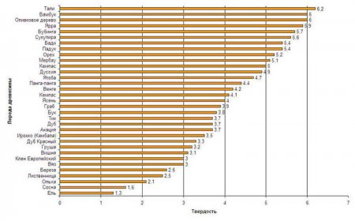
Рисунок 13 – Таблица твердости древесины по Бринеллю

Износостойкость древесины – способность поверхностных слоев противостоять износу, т.е. разрушению в процессе трения.
Износостойкость зависит от плотности и твердости, направления по отношению к волокнам, а также от влажности. С увеличением плотности износ и твердости с поверхности древесины уменьшается.
Способность древесины гнуться. Более высокой способностью гнуться отличается древесина кольцесосудистых пород – дуба, ясеня и др., а из рассеянно-сосудистых – бука. Хвойные породы обладают меньшей способностью к загибу.
Способность древесины раскалываться. Это древесины имеет практическое значение, так как некоторые сортименты ее заготовляют раскалыванием (клепка, обод, спицы, дрань и др.).
Изменчивость свойств древесины. Древесина - материал живой природы и поэтому ее свойства меняются от различных факторов. Эти свойства неодинаковы для различных древесных пород, но и в пределах одной породы они различны. Свойства древесины изменяются от возраста, условий произрастания, времени, рубки и т.д.
Текстура древесины
Текстура – рисунок, который получается на разрезах древесины при перерезании ее волокон, годичных слоев и сердцевинных лучей. Текстура зависит от особенностей анатомического строения отдельных пород древесины и направления разреза. Она определяется шириной годичных слоев, разницей в окраске ранней и поздней древесины, наличием сердцевинных лучей, крупных сосудов, неправильным расположением волокон (волнистое или путанное).
Хвойные породы на тангенциальном разрезе из-за резкого различия в цвете ранней и поздней древесины дают красивую текстуру.
Лиственные породы с ярко выраженными годичными слоями и развитыми сердцевинными лучами (дуб, бук, клен, карагач, ильм, платан) имеют очень красивую текстуру на радиальном и тангенциальном разрезах. Особенно красивый рисунок имеет древесина с неправильным расположением волокон (свилеватость волнистая и путаная).
Древесина хвойных и мягких лиственных пород имеет более простой и менее разнообразный рисунок, чем древесина твердых лиственных пород. При использовании прозрачных лаков можно усилить и выявить текстуру.
Текстура определяет декоративную ценность древесины, что особенно важно при изготовлении художественной мебели, различных поделок, при украшении музыкальных инструментов и др.
Стойк
ость к гниению
В соответствии с ГОСТ 20022.2-2018 Защита древесины. Классификация древесина по стойкости к гниению породы подразделяется на классы:
По стойкости к гниению породы древесины подразделяют на классы, указанные в таблице 5.
Таблица 5 – Классы древесины по стойкости к гниению
Класс | Порода древесины
 | Заболонь | Ядро
Стойкие | Обыкновенная сосна, ясень | Сибирская сосна (кедр), лиственница, обыкновенная сосна, дуб, ясень
Среднестойкие | Ель, сибирская сосна (кедр), лиственница, пихта | Ель, пихта, бук
Малостойкие | Береза, бук, вяз, граб, дуб, клен | Вяз, клен
Нестойкие | Липа, ольха, осина | Береза, липа, осина, ольха

По пропитываемости защитными средствами породы древесины подразделяют на группы, указанные в таблице 6.
Таблица 6 – Пропитываемость пород древесины
Заболонь | Ядро
Легкопропитываемые | Обыкновенная сосна, береза, бук | -
Умеренно пропитываемые | Сибирская сосна (кедр), европейская лиственница, граб, дуб, клен, липа, ольха, осина | Сибирская сосна (кедр), обыкновенная сосна, осина, ольха
Труднопропитываемые | Ель, сибирская лиственница, пихта | Ель, европейская лиственница, сибирская лиственница, пихта, береза, дуб, вяз, бук, ясень

Хвойные породы древесины
Хвойные породы обладают более резким, смолянистым запахом, чем лиственные. Кроме того, макроструктура таких пород дерева лучше выделена, чем у лиственных пород древесины.
Сосна — наиболее распространенная древесина. Цвет древесины: бурый, красноватый, желтоватый и даже почти белый с легкими разводами красноты. Лучший материал получается из деревьев, растущих на сухих холмах, возвышенностях, песчаниках. У таких деревьев годичные слои расположены близко друг к другу, а древесина имеет плотную структуру. Древесины сосны, растущей во влажных местах, имеет более рыхлую структуру. Сухая сосна легкая и податливая для столярных работ. Она хорошо строгается вдоль волокон, а поперек волокон — с трудом. Пилится же, наоборот, поперек волокон — хорошо, а вдоль — плохо. Сосна хорошо склеивается, поэтому широко используется при изготовлении мебели, каркасов конструкций столярных изделий, а также конструкций под облицовку строганным шпоном деревьев ценных пород. Также сосну используют для изготовления окон, дверей, лестниц, настилки полов, для производства мозаичных и резных работ и т. п. После обессмоливания сосна хорошо обрабатывается красителями и лаками.
Ель - мягче сосны, однако имеет много мелких и средних сучков, что затрудняет ее использование в ответственных столярных изделиях и конструкциях. Текстура ели невыразительна. Она менее влагостойка, чем сосна, и больше подвержена гниению. При этом древесина ели мало подвержена короблению. Отделывается древесина ели плохо, а склеивается лучше, чем сосна. Благодаря сучковатой текстуре ель широко применяется в мозаичных наборах. При производстве столярных работ применяется главным образом для неответственных конструкций мебели, не испытывающих больших нагрузок во время эксплуатации.
Пихта — применяется наравне с елью, однако обладает пониженными физико-механическими свойствами.
Лиственница – благодаря своей прочности занимает особое место среди хвойных пород. Лиственница имеет красновато-коричневатую древесину (иногда буроватого оттенка) высокой прочности (прочнее дуба) и влагостойкости. Сухая лиственница хорошо обрабатывается, но при длительной обработке подошва обрабатывающего инструмента засмаливается. Лиственница мало подвержена короблению, однако при быстрой сушке могут возникнуть внутренние трещины. Лиственницу используют в столярных и мозаичных работах, применяют для изготовления резных изделий. Отделка лиственницы производится в основном нитроцеллюлозными лаками.
Кедр — имеет окраску с различными цветовыми оттенками, которые зависят от места произрастания дерева. Кедр не отличается высокой прочностью и плотностью, при этом обладает стойкостью к гниению. Древесина кедра мало подвержена червоточине, хорошо колется, источает сильный специфический запах. В столярном деле используется для изготовления изделий, не подвергающихся большим нагрузкам. Кедровое дерево в основном не полируют, а отделывают воском. Кедр, как и лиственница, хорошо обрабатывается режущим инструментом, это хороший материал для резьбы.

Можжевельник — хвойный кустарник с диаметром стволов до 10 см. Древесина можжевельника крепкая, тонкослойная. Она хорошо обрабатывается и полируется, обладает специфическим приятным запахом. Можжевельник используют в столярном деле для изготовления мелких деталей, резных и мозаичных работ.
Кипарис и туя - по свойствам похожи на можжевельник. Их древесина более широкослойная и окрашена в более темный тон. Кипарис и тую применяют для мелких резных работ. Кипарис не коробится и не трескается.
Тис — красно-бурая с темными и светлыми прожилками древесина со светлой, почти белой заболонью. Тис прочный и твердый с большим количеством сучков на стволе. Тис почти не подвергается червоточине, мало чувствителен к атмосферным переменам. Тис хорошо строгается и полируется, отлично красится (особенно в черный цвет). В столярном деле тис применяют для резьбы, а шпон тиса — в мозаичных работах.
Лиственные породы древесины
Лиственные породы древесины делятся на твердолиственные и мягколиственные. Древесина таких пород практически не пахнет, а запах усиливается только при свежем срезе древесины и ее обработке.
Дуб — обладает высокой твердостью, прочностью, стойкостью к гниению, способностью гнуться. Дуб имеет красивый цвет и текстуру. При тангентальном разрезе ясно видно поры, а при радиальном разрезе — крупные сердцевинные лучи. Заболонь дуба четко отделяется от ядра своим светлым тоном. Дуб обладает достаточной вязкостью, хорошо обрабатывается режущим инструментом. Дуб, пролежавший в воде несколько десятков лет, приобретает шелковистую темно-фиолетовую с зеленоватым отливом окраску (цвет «вороново крыло»). Твердость такой древесины выше, но она обладает и большей хрупкостью. Мореный дуб сложно обрабатывать. Древесина дуба имеет много дубильных веществ, поэтому она хорошо протравливается. Кору молодого дуба используют для производства дубильных веществ. Отвар из смеси дробленой коры и дубовой стружки используют для выдержки в нем древесины других пород для её насыщения дубильными веществами. Выдержанная в таком отваре древесина в дальнейшем хорошо протравливается в растворах солей металлов и приобретает необходимую окраску. Дуб широко используют для изготовления мебели и паркета, предметов декоративно-прикладного искусства. Шпоном дуба облицовывают малоценные породы, фанеру, древесностружечные плиты и т. д. Дуб используют для мозаики и крупной резьбы, для мелких профилей он невыразителен. Дуб хорошо клеится, но плохо принимает спиртовые лаки и политуру.
Акация — самая твердая древесина лиственных пород нашей страны. Цвет – желтый, на срезах четко выделены годичные слои. В сухом виде акация обрабатывается с большим трудом. Акация не трескается, не коробится, очень упруга, имеет большое сопротивление трению, прекрасно полируется. На воздухе и под воздействием света акация со временем заметно темнеет, приобретая более выразительную и яркую текстуру. Акация идет для изготовления колодок строгальных инструментов, винтов для столярных верстаков, в виде строганного шпона применяется для мозаичных работ.
Ясень — похож на дуб, но не имеет ярко выраженных сердцевинных лучей. После пропаривания хорошо гнется, при обесцвечивании приобретает оттенок седины, при сушке трескается мало. Обрабатывается с трудом из-за высокой вязкости и прочности. Древесина ясеня легко повреждается червоточиной, поэтому требует антисептическую обработку. Заболонь ясеня четко отделена от ядра. Текстура ясеня красивая, буровато-желтого цвета. При высокой влажности и сырость ясень быстро загнивает. Ясень гибкий и прочный, благодаря чему применяется для изготовления домашнего спортивного инвентаря (гимнастических стенок, гимнастических досок), а также рукояток инструментов, перил и т. д. Ясень имеет низкое сопротивление к трению, поэтому его не рекомендуется использовать для изготовления колодок режущих инструментов. Ясень плохо полируется, требует порозаполнения. Для декоративного покрытия ясеня используют нитролаки или покрытие воском.
Бук — прочная и твердая древесина, не уступающая по прочности дубу. Бук не имеет ярко выраженной текстуры, но на тангентальных и радиальных разрезах его текстура очень красива, благодаря чему строганный шпон бука используют для облицовки мебели. Бук гигроскопичен и не употребляется для изготовления изделий, используемых во влажной среде. Древесина бука быстро сушится и не трескается. Бук легко пилится, колется, обрабатывается режущим инструментом, хорошо гнется (в пропаренном виде), но полируется с трудом. Из бука делают как колодки строгальных инструментов, так и мебель. Древесина бука хорошо отделывается нитро- и полиэфирными лаками, воскованием. Бук хорошо отбеливается и окрашивается.
Граб (его еще называют белым буком) — имеет прочную, твердую, плотную древесину беловато-серого цвета. Текстура граба не отличается яркостью: на ровно матовом фоне разбросаны светлые точки. Часто граб имеет косослойное строение и с трудом колется. Заболонь граба не имеет большого различия от ядра. После сушки граб почти не коробится, а его твердость становится выше, чем твердость дуба. Граб с трудом обрабатывается режущим инструментом. Граб хорошо травится и отделывается.
Береза — имеет высокую прочностью, однородное строение и цвет, среднюю плотность и твердость. Древесина березы ее неустойчива к гниению, в основном используется для изготовления фанеры, древесностружечных плит, лущеного шпона, пластиков, применяется при изготовлении мебели, в столярном деле. Береза легко обрабатывается, отделывается, при травлении хорошо окрашивается под более ценные породы, хорошо гнется при распаривании. Недостатки березы: долго высыхает, сильно трескается, коробится, легко колется, подвержена червоточине.
Карельская береза — вязкая, твердая, легко поддается столярной обработке. Чемпион среди лиственных светлых пород по красоте текстуры. Карельская береза высоко ценится как поделочный материал и в мозаичных работах. Карельская береза благодаря дубильным веществам хорошо окрашивается и тонируется в различные цвета. Карельская береза свилевата, древесные волокна перепутаны, поэтому она почти не колется, благодаря чему ее иногда применяют для производства ударных частей инструментов.
Клен — прочная, твердая, колкая светло-желтая древесина. Клен хорошо обрабатывается и полируется, имеет однородное строение, не подвержен короблению, хорошо режется. Клен широко используется в декоративно-прикладном искусстве, особенно для изготовления резных изделий.
Ольха — из всех мягколиственных пород наиболее часто используется при строительстве домов и при изготовлении мебели. Ольха практически не поддается загниванию, и поэтому она часто используется при строительстве срубов колодцев. Также она хорошо используется при строительстве кладовых - она сама не пахнет и не впитывает запах.
Осина — во многом схожа с ольхой. Осина легко поддается столярной обработке, применяется для изготовления фанеры, гонта, спичек и т.п., используется в резных работах.
Липа — среди всех мягколиственных пород ценится при изготовлении крупных резных деталей для мебели. Кроме того, это одна из немногих пород древесины, которая не коробится и не трескается при усушке. Липа обладает прочной структурой, которая мало поддается гниению.
Древесина плодовых деревьев
Среди пород, которые достаточно редко используются в столярном и плотничном деле, большое место занимает древесина плодовых деревьев. Преимущественно здесь используется древесина диких деревьев.
Груша — красивая розоватая, иногда желтовато-белая (дикая груша) древесина. Груша плотная, без заметных годичных слоев. Древесина груши отлично строгается и режется в любых направлениях. Для повышения твердости грушу помещают в воду и выдерживают в ней продолжительное время, а после этого долго сушат в тени. После такой обработки груша приобретает буроватый оттенок. При производстве мебели грушу часто тонируют в черный цвет. Груша хорошо полируется, при сушке почти не коробится и не растрескивается, однако она подвержена червоточине.
Яблоня — умеренно твердая и плотная древесина со слаботекстурным с незначительными отклонениями тона розоватым с краснотой или побурением цветом. Яблоня хорошо отделывается, полируется, обрабатывается режущим инструментом, но сильно коробится. В столярном деле яблоня используется для изготовления колодок ручных инструментов.
Слива — как и яблоня, очень подвержена растрескиванию и короблению при сушке. Твердая и прочная древесина со множеством разноцветных прожилок прекрасно колется и полируется. Чаще всего идет на изготовление украшений и на рельефную отделку мебели. Также очень высоко ценится точеная утварь из сливовой древесины.
Грецкий орех — плотная, но податливая древесина, обладающая очень красивой текстурой с большой гаммой тональных переходов. Чем больше возраст грецкого ореха, тем больше он ценится. Грецкий орех легко отбеливается в перекиси водорода (до абсолютной белоснежности), тонируется и окрашивается в различные цвета. Грецкий орех — лучший материал для мозаичных работ. Он также широко используется в столярном деле и при изготовлении мебели.
Древесина редких пород
Выше мы рассмотрели те породы древесины, которые произрастают в нашей местности. Но у нас большой популярностью пользуются и импортные породы, которые чаще всего идут на изготовление мебели и украшений.
Красное дерево — произрастает только в тропических лесах. Само понятие "красное дерево" не означает принадлежность к какой-то породе, а представляет совокупность разнообразных пород, древесина которых обладает красным цветом. Древесина красного дерева относится к мягким породам, хорошо поддается обработке, полируется, впитывает лак. Преимущественно используется при отделке мебели и помещения. Из-за своей дорогой цены редко когда полностью идет на изготовление мебели.
Черное дерево — привозится к нам с Мадагаскара, Цейлона, острова Святого Маврикия. Хотя древесина при усушке трескается и хорошо раскалывается, черное дерево считается самым дорогим. Его древесина плотная, однородная, черного цвета. Очень высоко ценится древесина с малозаметными прослойками годичных колец и сосудов. Менее всего ценится древесина с белесоватыми прослойками и выделяющихся на фоне древесины макроструктуры и ядра. Древесина практически не поддается гниению, не коробится при усушке, прекрасно впитывает лак. Единственное, что непозволительно делать с черным деревом, полировать: от этого внешний вид только ухудшается.
Эвкалипт — обладает прочной, тяжелой древесиной, которая практически не поддается гниению. Это свойство объясняется большим содержанием в ее структуре эфирных масел, которые действуют так же, как и смола в древесине сосны. Эвкалипт принадлежит к небольшому числу древесных пород, которые плохо поддаются обработке. Чаще всего из эвкалипта изготавливают основу мебели, затем украшают ее вставками из других пород или обклеивают шпоном из красного или черного дерева.
Фернамбук — используется при изготовлении мозаики. Самыми дорогими считаются скрипичные смычки и дирижерские палочки, сделанные из этого, дерева. При хранении фернамбук способен изменить цвет от желтого с оранжевым отливом до темно-вишневого или даже черного. Его древесина практически не гниет и в сухом виде не поддается короблению. Зато только что срубленное дерево сильно усыхает, трескается и формоизменяется. По тяжести в обработке уступает только эвкалипту.
Палисандр — как и большинство пород, ввозится из Южной Америки. Древесина палисандра обладает пористой структурой и плотным расположением тонких волокон. Особенность этой породы составляет ее цвет, который в зависимости от преобладания какого-нибудь оттенка меняется от светло-фиолетового до темно-коричневого с фиолетовым отливом. Как и фернамбук, с течением времени способен изменить цвет. Если дерево по окончании работ не было отполировано, то цвет древесины может стать практически черным. Сама древесина прекрасно поддается обработке, не подвержена гниению. Чаще всего из палисандра изготавливают мебель и всевозможные украшения.
Атласное дерево — редко встречается у нас, и поэтому оно очень дорого ценится. Идет только на изготовление вставок мозаики и на украшения. Древесина этой породы может иметь желтый, красный и бурый оттенок. Но независимо от цвета древесины в ней всегда есть мельчайшие блестки, которые при покрытии лаком придают готовому изделию атласное сияние и лоск мягкой струящейся ткани.
Цвет хвойных, лиственных, плодовых пород древесины, а также цвет древесины редких пород деревьев представлены в таблицах П1 и П2 приложения 1.

Вопросы к практическому занятию
- Понятие древесины. Его текстура.
- На какие группы можно разделить все породы деревьев?
- Что такое деформативность древесины?
- Древесина какого дерева является наиболее ценной для мебельного производства?

Задание к практическому занятию
Заполнить таблицу «Породы дерева, свойства и их применение»
Таблица 7 – Породы дерева, свойства и их применение
Породы дерева | Физические характеристики | Химические характеристики | Механические характеристики | Применение

Практическое занятие № 10. Изготовление сувенирной продукции из древесных материалов

Теоретическая часть
Россия обладает 40 % мировых запасов леса (80 млрд. м3). Основные ресурсы страны сосредоточены в Сибири и на Дальнем Востоке. Преобладающими породами являются хвойные: лиственница 37 %, сосна 19 %, ель и пихта 20 %, кедр 8 %. Важнейшей из лиственных пород является береза, запасы древесины которой составляют 14 %.
Количество заготовляемой древесины обеспечивает потребности страны в строительстве и в других областях промышленности. Однако лесное хозяйство страны требует коренной перестройки, главным образом вследствие перерубов без последующего восстановления лесов.
Наиболее высокими качествами отличается древесина сосны, обладающая прямослойностью и надлежащими прочностными свойствами при ограниченном содержании таких пороков, как сучки. Еловая древесина близка по качеству сосновой. Древесина лиственницы по прочности и по сопротивлению к загниванию превосходит древесину сосны. Однако вследствие высокой плотности сплав древесины лиственницы при ее заготовке вызывает затруднения. Кроме того, древесина лиственницы при сушке легко растрескивается.
Повышенная сопротивляемость древесины хвойных пород к загниванию и увлажнению объясняется наличием в ней смолы.
Хвойная древесина, как обладающая многими положительными свойствами, используется преимущественно в строительстве стационарных деревянных зданий и сооружений.
Древесина лиственных пород, имеющая по сравнению с хвойной пониженную прочность и стойкость к загниванию, используется в строительстве временных зданий и сооружений.
Древесина твердых лиственных пород (дуб, береза) используется для изготовления соединительных деталей строительных конструкций, например, для изготовления пластинчатых нагелей, а также в качестве подушек, прокладок и других ответственных деталей конструкций, расположенных в местах, где имеют место большие напряжения сжатия и смятия в направлении поперек или под углом к волокнам древесины.
Распиловка древесины представлена на рисунке 14

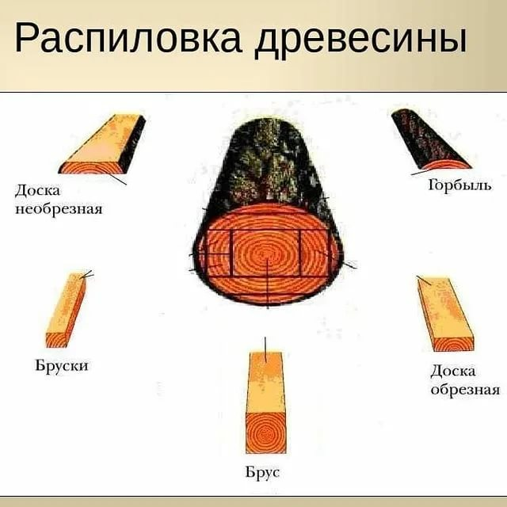
Рисунок 14 – Распиловка древесины

Вопросы к практическому занятию
- На какие пиломатериалы можно разделить древесину при распиливании?
- Назовите свойства древесины лиственных пород дерева.
- Назовите свойства древесины хвойных пород дерева.

Задание к практическому занятию
Изготовить рамку для фотографии.
Для этого понадобиться:
-пистолетный клей;
- острые ножницы;
- секатор;
- рамки для дерева;
- краски на акриловой основе;
- основа для рамки.
Последовательность действий в изготовлении и декорировании рамки для фотографии.
- Необходимо промыть и высушить выбранные веточки.
- Рамку покрыть краской, оставить на 60 минут для полного высыхания.
- Приготовить веточки, которые подходят по ширине и длине.
- Склеить веточки, если веточки тоненькие. Если крупные палки, то их скрепляют друг с другом при помощи толстой веревки. При пересечении двух маленьких стволов скрепление веревкой проводится крест-накрест.
- Рамку можно украсить сухими волокнами, листьями, цветами, камнями.
В работе можно использовать разнообразные виды деревьев.
Так же возможно изготовление любого другого сувенира: вазы для цветов, часов, брелока из дерева и т.д.
- Перед тем, как приступить к работе, найдите проект задуманного изделия. Это могут быть фото и схемы предстоящей поделки.
- Хорошо представить весь алгоритм при работе с деревом и технику сбора.
- Не отчаиваться при неудачных попытках. Воспринимать их как важный опят в дальнейшей деятельности.

Практическое занятие №11. Получение фактурной поверхности, имитирующей природный камень

Теоретическая часть
Фактура – визуальное и тактильное описание поверхности, и характер её обработки. То есть ощущения, которые можем описать, когда смотрим, или касаемся поверхности предмета.
Визуально — видим поверхность и как мы её описываем: гладкая, ребристая, рельефная.
Тактильно — ощущения при прикосновении: шершавая, гладкая, ребристая, колючая.
Фактура естественная — это характер поверхности предмета из-за особенностей материала: гладкая поверхность металла, шершавая поверхность камня.
Фактура по характеру обработки — поверхность, созданная в результате механического воздействия человека или инструмента, и воздействие природных сил или стихий: зазубрены от инструмента, поверхность камня, шлифованного водой.
Фактура тактильно и визуально может отличаться. Например, мы видим поверхность предмета гладкой, а при прикосновении чувствуем рельефность.
Текстура — визуальное и тактильное свойство поверхности предмета, которое передает информацию о внутренней структуре предмета, его материале. То есть по взгляду или прикосновению мы определяем, какой перед нами материал: дерево, металл, стекло, кирпич, бетон, пластик.
Визуальная текстура — мы видим поверхность предмета и понимаем его материал.
Тактильная текстура — понимание к какому материалу принадлежит предмет при прикосновении.
Текстура и материал, из которого изготовлен предмет может не совпадать. Например, текстура ткани на бумаге, текстура дерева на плитке, текстура стекла в пластике.
При совпадении текстуры и материала мы скажем — естественная текстура.
Предметы, которые изготовлены из одного материала, для того чтобы вызвать визуальное или тактильное восприятие другого материала, называются — имитации. Пример, обои имитация кирпича (задняя стена) и обои имитация крашеной доски (боковые стены).

С помощью штукатурки можно сымитировать каменную стену. Достаточно применить метод: создать особую фактуру поверхности, расцветку, рельефность.
Имитация камня из штукатурки своими руками производится строительными смесями:
- Бетонными;
- Глиняными;
- Гипсовыми;
- Цементными;
- Известковыми.
Техники создания рельефной каменной поверхности
Глубина проработки, рельефность рисунка – отличительные черты применяемых техник для имитации камня штукатурными смесями.
- Плоский рисунок камня – имитация венецианской штукатурки, мрамора, каменной плиты, гранита. Стремятся к максимальной ровности, полируют. Поверхность становится полуматовой или глянцевой. Нужный эффект достигается окраской либо смешиванием разноцветных растворов.
- Фактурный рисунок камня – создание иллюзии целостности большого массива камня – песчаника, известняка, гранита. Поверхность шероховатая, приятная на ощупь.
- Плоскорельефный рисунок камня – имитация каменной кладки без углубленной проработки швов. Рисунок на стене не выдавливается, глубокие борозды, впадины отсутствуют. Техника сложнее предыдущих, так как рисовать правдоподобно кирпичную кладку сложнее. Проще сымитировать прямоугольные бетонные блоки, чем мелкие каменные.
- Выпуклый рисунок камня - сложный рельеф, 3d-штукатурка. Выполняется в виде послойного нанесения раствора с окраской. Для получения нужного эффекта применяются оттиски. В итоге получается визуально объемная кладка. Техника рисунка не для новичков, так как требует знаний и практического опыта.
Отделка под мрамор
Поверхность стены идеально выравнивают. Затем выполняют имитацию камня:
- Приготавливают несколько ведерок цветной штукатурки;
- Делают поверхность однотонной (окрашивают в один цвет, который станет базовым);
- Создают мраморный рисунок поэтапно (пятно одного оттенка + другое) или одновременно. Важно добиться естественного оттенка камня.
- Разравнивают поверхность, достигая максимальной плоскости рисунка;
- Покрывают восковым слоем;
- Тщательно полируют.
Фактурный рисунок
Имитация недорогого камня – неровного, шероховатого с естественными дефектами в виде бугорков и выемок.
Работа над рисунком происходит поэтапно:
- Выравнивается стена, грунтуется проникающими смесями;
- Наносится первый слой, разравнивается;
- До подсыхания создается шероховатость с помощью щетки или кисти;
- Наносится второй слой, создается рваный рельеф: бесформенные пятна покрывают часть штукатурки после высыхания, сцепляемости со стеной первого слоя. Выравниваются.
- Проводят 2 окраски с разными оттенками;
- Поверхность защищают либо воском, либо акриловой эмалью, полируют.
Имитация каменной кладки
Создается иллюзия, как простой плоской, так и сложной объемной каменной кладки.
Техника выполнения:
- На свежеоштукатуренную стену наносится набросок рисунка острым предметом;
- Прорабатывают полученную линию, углубляют;
- Выравнивают поверхность после высыхания, счищают комочки раствора;
- Шлифуют мелкие зазубрины;
- Окрашивают поверхность: швы темными тонами, каменные блоки – светлыми.
Выпуклый объемный рисунок
От декора от руки отличается тем, что рисунок на поверхности выдавливается специальными оттисками. Имитация камня из штукатурки своими руками происходит по шаблону.
Техника выполнения:
- Оштукатуривается стена;
- Смачивается оттиск;
- Шаблон «утапливается» в штукатурку на нужную глубину;
- Выравниваются шпателем мелкие дефекты.
- Стена после высыхания окрашивается и полируется.
Имитация камня из штукатурки – творческий процесс. Чтобы добиться реалистичности, достаточно хорошо рисовать. Облегчит работу применение оттисков, правил и уровней.

Вопросы к практическому занятию
- Понятие фактуры.
- Фактура и текстура в чем разница?

Задание к практическому занятию
Создать фактурную поверхность, имитирующую природный камень. За основу стены взять гипсокартон размерами 20*20 см.

Практическое занятие № 12. Применение текстильных материалов в дизайне

Теоретическая часть
Понятие «текстильное волокно»
При производстве швейных изделий используют самые разнообразные материалы.
Это – ткани, трикотаж, нетканые материалы, натуральная и искусственная кожа, пленочные и комплексные материалы, натуральный и искусственный мех, швейные нитки, клеевые материалы, фурнитура.
Знание строения этих материалов, умение определять их свойства, разбираться в ассортименте и оценивать качество являются необходимыми условиями для разработки и производства высококачественной одежды, для правильного выбора методов обработки и установления режимов обработки материалов в процессе производства швейных изделий.
Наибольший объем в швейном производстве составляют изделия, выполненные из текстильных материалов.
Текстильные материалы, или текстиль, - материалы и изделия, выработанные из волокон и нитей. К ним относятся ткани, трикотаж, нетканые полотна, швейные нитки и др.
Текстильное волокно представляет собой протяженное тело, гибкое и прочное, с малыми поперечными размерами, ограниченной длины, пригодное для изготовления пряжи и текстильных материалов.
Текстильная нить имеет ту же характеристику, что и текстильное волокно, но отличается от него значительно большей длиной. Нить может быть получена путем прядения волокон, и тогда она называется пряжей. Шелковую нить получают, разматывая кокон тутового шелкопряда. Химические нити формуют из полимера.
В зависимости от происхождения текстильные волокна делят на натуральные и химические.
К натуральным относятся волокна, создаваемые самой природой, без участия человека. Они могут быть растительного, животного или минерального происхождения.
Натуральные волокна растительного происхождения получают с поверхности семян (хлопок), из стеблей (лен, пенька и др.), из листьев (сизаль и др.), из оболочек плодов (койр). Натуральные волокна животного происхождения представлены волокнами шерсти различных животных и коконным шелком тутового и дубового шелкопряда.
Перечисленные натуральные волокна состоят из веществ, которые относятся к природным полимерам. Это целлюлоза у растительных волокон и белки у волокон животного происхождения.
Химические волокна подразделяют на искусственные и синтетические.
Искусственные волокна получают путем химической переработки природных полимеров растительного и животного происхождения, из отходов целлюлозного производства и пищевой промышленности. Сырьем для них служат древесина, семена, молоко и т.п. Наибольшее применение в швейной промышленности имеют текстильные материалы на основе искусственных целлюлозных волокон, таких как вискозное, полинозное, медно-аммиачное, триацетатное, ацетатное.
Синтетические волокна получают путем химического синтеза полимеров, т.е. создания имеющих сложную молекулярную структуру веществ из более простых, чаще всего из продуктов переработки нефти и каменного угля. Это полиамидные, полиэфирные, полиуретановые волокна, а также полиакрилонитрильные (ПАН), поливинилхлоридные (ПВХ), поливинилспиртовые, полиолефиновые.
Основным веществом, составляющим волокна растительного происхождения, является природный полимер целлюлоза. Число элементарных звеньев в макромолекулах природного полимера целлюлозы колеблется в больших пределах и характеризуется коэффициентом полимеризации. Чем выше этот коэффициент, тем прочнее полимер, а значит, тем прочнее волокно. Так, для хлопка коэффициент полимеризации составляет 5000–6000, а для льна – 20000–30000. Этим объясняется большая прочность волокон льна по сравнению с прочностью хлопка.
Наряду с целлюлозой в волокнах содержатся в небольших количествах так называемые вещества-спутники, которые могут увеличивать жесткость и ломкость волокон, а также снижать их способность окрашиваться. Соотношение содержания целлюлозы и спутников в разных волокнах растительного происхождения различно. Это в значительной степени определяет и различия в их свойствах.
Различают геометрические, механические, физические и химические свойства волокон. К основным характеристикам волокон относятся толщина, длина, прочность, удлинение при растяжении, гибкость, устойчивость к воздействиям внешней среды (действию света, температуры, влаги, щелочей, кислот и др.).
Геометрические свойства текстильных волокон
Толщина – важное свойство волокон. Чем тоньше волокно, тем более тонкую, равномерную и прочную пряжу можно спрясть. Из более тонкой пряжи вырабатывают более тонкие, легкие ткани и трикотажные полотна. Однако чрезмерная тонина волокон вызывает большую обрывность в прядении, что ухудшает качество текстильных материалов.
Непосредственное измерение толщины волокон приборами затруднительно, поэтому толщину волокон выражают косвенной характеристикой - массой единицы длины. Характеристикой толщины является линейная плотность Т, ее единицей измерения – текс. Линейная плотность определяется по формуле
Т= т / L,
где т – масса волокна, г; L – длина волокна, км.
Удлинение волокон характеризуется их деформацией под действием растягивающей нагрузки. В составе полного удлинения волокна различают упругое, эластическое и пластическое удлинение, определяемые соответственно упругой, эластической и пластической долями деформации. Упругим называется удлинение, мгновенно исчезающее после прекращения действия нагрузки, эластическим – удлинение, исчезающее постепенно, в течение некоторого времени после снятия нагрузки. Пластическое удлинение после разгрузки не исчезает.
От соотношения этих трех составляющих удлинения волокон зависит сминаемость текстильных материалов и их способность к формообразованию.
Физико-механические свойства текстильных волокон.
Светостойкость волокон зависит от их химической природы. Под действием световых лучей (особенно ультрафиолетовых) активизируется процесс окисления целлюлозы, что приводит к ухудшению свойств целлюлозных волокон, увеличению их жесткости и ломкости.
Устойчивость к действию щелочей, кислот, или хемостойкостъ, волокон характеризуется их стойкостью к действию различных химических реагентов: щелочей, кислот и др.
Действие щелочей на волокна учитывают при установлении режимов стирки швейных изделий. В то же время воздействием щелочи, т.е. обработкой материалов из целлюлозных волокон концентрированным раствором щелочи при определенных условиях – мерсеризацией, можно улучшить их свойства, а следовательно, и свойства произведенных из этих волокон текстильных материалов. В результате мерсеризации повышаются прочность материала, его блеск, способность окрашиваться и др.
Полимер – вещество, молекулы которого состоят из большого числа повторяющихся звеньев.
Понятие о ткани и ее свойствах
Под строением ткани понимается взаимное расположение нитей основы и утка и связь между собой.
Основными показателями (факторами) строения тканей являются: структура пряжи (нитей), переплетение нитей, плотность, структура лицевой и изнаночной сторон. Совокупность факторов строения тканей определяет их основные свойства: механические, физические, технологические.
Структура пряжи (нитей). Пряжа может иметь различную структуру в зависимости от вида волокон, входящих в неё, и способов прядения.
Пряжа может быть однониточной, крученной, фасонной.
Плотность ткани по основе и по утку определяется числом соответственно основных и уточных нитей, расположенных на 100 мм ткани Плотность различных тканей колеблется в широких пределах: от П =50 для грубых льняных тканей до П= 1100 для тканей из натурального шелка. Но большинство тканей имеют плотность в пределах 100 – 500.
Структура лицевой и изнаночной сторон тканей. Структура поверхности ткани (фактура) имеет большое значение как для её внешнего вида, так и для её свойств. Большинство тканей вырабатывают с гладкой поверхностью, вид которой обусловливается переплетением, плотностью и используемой пряжей.
В зависимости от структуры поверхности и колористического оформления ткани разделяют на равносторонние и разносторонние.
Равносторонние ткани – это ткани, у которых лицевая и изнаночная сторона одинаковы.
Разносторонние ткани – это ткани, у которых лицевая и изнаночная сторона различны по строению и оформлению. Такие ткани делятся на однолицевые и двухлицевые.
К однолицевым тканям относятся ткани, у которых изнанка уступает лицевой стороне или по строению, или по оформлению, или по тому и другому признаку.
К двухлицевым тканям относятся ткани, у которых изнанка уступает лицевой стороне или по своему строению и оформлению, но обе стороны можно использовать в качестве лицевой стороны.
Ткацкие переплетения
Переплетение нитей в ткани является одной из главнейших характеристик строения ткани.
Нити основы и утка последовательно переплетаются друг с другом по определенному порядку – раппорту, образуя ткань с характерными для данного переплетения структурой, внешним видом и свойствами. Раппортом переплетения R называется минимальное число нитей, потребное для законченного ткацкого рисунка.
Все ткацкие переплетения делятся на четыре класса:
Простые (гладкие или главные) – полотняное, саржевое, сатиновое (атласное).
Мелкоузорчатые (армюрные), подразделяющиеся на два подкласса – производные от простых (от полотняного переплетения – репсовое, рогожка, от саржевого – усиленная саржа, сложная саржа, ломаная и
Обратная саржа, ромбиковое и др., от сатинового и атласного – усиленный сатин, усиленный атлас) и комбинированные (креповые, диагоналевые, составные, вафельные, комбинированные саржи и др.).
Сложные – двухлицевые, двухслойные, ворсовые, пике, петельные, перевивочные (ажурные).
Крупноузорчатые (жаккардовые) – простые и сложные крупноузорчатые.
Ниже приводится характеристика основных видов переплетений, которыми вырабатываются ткани для изделий массового потребления.
Полотняное переплетение характеризуется частым переплетением нитей основы и утка, наличием на поверхности равного количества основных и уточных перекрытий, расположенных в шахматном порядке, благодаря чему лицевая и изнаночная стороны ткани одинаковы.
Это переплетение не вызывает затруднений при раскрое всех тканей, кроме рубчиковых. Полотняным переплетением вырабатывают: полотно, бязь, ситец, батист и др.
Саржевое переплетение характеризуется меньшим числом нитей основы и утка и наличием на поверхности ткани косых полосок – диагоналей, образованных из основных и уточных перекрытий вследствие сдвига раппорта переплетения в каждом последующем горизонтальном ряду перекрытий на одну нить.
Обычно диагонали идут под углом 45°, но в случае увеличенной плотности основы или утка диагонали будут идти более круто или более полого.
Раппорт саржевого переплетения по основе равен трем и более нитям и может быть выражен дробью, числитель которой показывает число основных перекрытий, а знаменатель – число уточных перекрытий в раппорте. Саржевым переплетением вырабатывают ткани более плотные, толстые и тяжелые, чем полотняным. Ткани саржевого переплетения несколько уступают по прочности тканям полотняного переплетения, но благодаря удлиненным перекрытиям по основе или по утку, они более гладкие и более стойкие к истиранию, поэтому часто используются в качестве подкладки. Ткани саржевого переплетения характеризуются большей мягкостью, эластичностью, растяжимостью, особенно по диагонали, и драпируемостью.
Саржевым переплетением вырабатывают подкладочные и платьевые ткани (саржа, кашемир).
Сатиновое и атласное переплетения отличаются тем, что имеют ровную и гладкую поверхность с повышенным блеском, образующуюся вследствие редкого переплетения нитей основы и утка. Если лицевая сторона ткани образована из уточных перекрытий, то ткань называется сатином, а переплетение – сатиновым. Если лицевая сторона ткани образована из основных перекрытий, то ткань называется атласом (ластиком), а переплетение – атласным. Рисунок переплетения строится вследствие сдвига раппорта в каждом последующем горизонтальном ряду перекрытий не менее чем на две нити и не более чем на 1-2.
Раппорт выражают дробью, где в числителе указывают число нитей в нем, а в знаменателе – число нитей сдвига.
Ткани сатинового и атласного переплетений характеризуются повышенной плотностью: первые – по утку, вторые – по основе. Такие ткани еще более толстые и тяжелые, чем ткани полотняного и саржевого переплетений. Их гладкая поверхность дает четкий рисунок при печатании, обусловливает повышенную стойкость к истиранию. Кроме того, эти ткани характеризуются мягкостью и эластичностью.
К недостаткам этих переплетений относится то, что они придают тканям, особенно шелковым, осыпаемость и скольжение.
Сатиновым переплетением вырабатываются хлопчатобумажные сатины и некоторые драпы.
Атласным переплетением вырабатывают хлопчатобумажные (ластики), льняные (коломенок) и шелковые (атлас, креп-сатин, сатин подкладочный) ткани.
Репсовые переплетения образуются путем удлинения основных или уточных перекрытий полотняного переплетения при сохранении расположений этих перекрытий в шахматном порядке. Нити одной системы могут перекрывать две, три и более нитей другой системы, образуя на поверхности выпуклые рубчики, поперечные в основном репсе и продольные – в уточном. Обычно плотность нитей в основном репсе больше по основе, в уточном – по утку, причем в этих случаях поверхность ткани образована нитями одной системы, а нити другой системы находятся внутри ткани и не видны ни с лицевой, ни с изнаночной стороны.
Ткани репсового переплетения вследствие более редкого переплетения нитей, чем у тканей полотняного переплетения, обладают большой мягкостью, а вследствие большей плотности имеют больший предел прочности при растяжении.
Раскраивать ткани репсового переплетения нужно так, чтобы рубчики на деталях одежды имели строго определенное направление.
Репсовым переплетением вырабатывают репс, файдешин, креп-фай. Репсовым переплетением можно выработать также ткань с ровной поверхностью, без рубчиков, если использовать пряжу разной линейной плотности: например, в уточном репсе уток линейной плотностью 50 текс перекрывает две нити основы линейной плотностью 25 текс.
Рогожка – это двойное или тройное полотняное переплетение, образованное в результате одновременного переплетения двух или трех основных и стольких же уточных нитей, в результате чего на поверхности ткани образуются чередующиеся прямоугольники из основных и уточных перекрытий, расположенные в шахматном порядке. Такие переплетения в отличие от полотняного позволяют вырабатывать ткани большей плотности, достаточно мягкие и эластичные (хлопчатобумажную и льняную рогожку и шелковую ткань панама).
Усиленная саржа в отличие от простой не имеет одиночных перекрытий. Ткани таких переплетений характеризуются наличием широких рельефных диагоналей. Свойства их аналогичны свойствам тканей простых саржевых переплетений. Этими переплетениями вырабатывают костюмные (шевиот, бостон, трико), платьевые (шотландка, кашемир, фланель), пальтовые (коверкот, фуле, трико «Этуаль» и др.) и подкладочные (саржа хлопчатобумажная и саржа шелковая) ткани.
Ломаная саржа образуется при изменении направления диагоналей саржи под прямым углом, в результате чего образуется рельефный рисунок в виде елочки. Благодаря различному отражению света диагоналями, идущими в разных направлениях, на поверхности ткани наблюдаются продольные полоски из чередующихся основных и уточных перекрытий. Особенно выразителен эффект елочки при пестротканом способе выработки ткани. Переплетением ломаная саржа вырабатывают хлопчатобумажные и шерстяные костюмные ткани типа трико, а также некоторые пальтовые ткани.
Обратная саржа) отличается от ломаной тем, что в местах излома происходит сдвиг диагоналей, так что против диагоналей из основных перекрытий располагаются диагонали из уточных перекрытий. Этим переплетением вырабатывают костюмные, пальтовые (драпы), бельевые ткани.
Креповые переплетения образуются видоизменением полотняного переплетения путем добавления отдельных основных перекрытий, в результате чего получаются удлиненные перекрытия, разбросанные по поверхности ткани.
Они позволяют имитировать креповый эффект тканей, выработанных из нитей креповой крутки. Благодаря беспорядочно разбросанным по поверхности ткани удлиненным основным перекрытиям такие ткани лучше сопротивляются смятию и не вызывают затруднений при раскрое. Креповые переплетения широко используются для выработки платьевых тканей и др.
Диагоналевые переплетения образуются обычно на базе сложных саржевых переплетений путем увеличения сдвига раппорта или путем сложения двух раппортов разных саржевых переплетений.
Наиболее часто диагоналевые переплетения образуются по первому способу. В этом случае получаются более рельефные и крутые диагонали, чем при саржевом переплетении.
Диагоналевыми переплетениями вырабатывают преимущественно плотные, тяжелые, жесткие, малорастяжимые, средней толщины ткани типа хлопчатобумажных и шерстяных диагоналей, габардинов, коверкотов.
Составные (комбинированные) переплетения образуются из двух или большего числа различных переплетений. Такие переплетения могут состоять из полотняного и репсового, саржевого и рогожки, саржевого и сатинового, сатинового и атласного, сатинового и крепового и т.д. Наиболее часто их используют для выработки разнообразных костюмных и брючных трико, реже – платьевых тканей.
Двухлицевые переплетения образуются из трех систем нитей: две основы и один уток или одна основа и два утка. Часто используется для выработки облегченных драпов.
Могут быть выработаны и двухлицевые разносторонние ткани, например с лицевым саржевым переплетением 2/2, сложной саржей, а также диагоналевым переплетением, а с изнанки – сатиновым или уточносаржевым переплетением; при этом ворсуется главным образом изнанка.
Ткани двухлицевого переплетения отличаются большей толщиной, плотностью и поверхностной плотностью, высокими теплозащитными свойствами и износостойкостью. Этим переплетением могут быть выработаны ткани с подкладочным утком невысокого качества, ибо прочность утка не имеет большого значения.
Аналогичным образом могут быть выработаны двухлицевые ткани из двух систем основы (лицевой и подкладочной) и одной системы утка.
Двухлицевыми переплетениями вырабатывают тонкосуконные пальтовые, шелковые и хлопчатобумажные (байка) ткани.
Двухслойные переплетения образуются из четырех или пяти систем нитей: две основы и два утка, две основы и три утка, три основы и два утка. Такие переплетения образуют два самостоятельных полотна ткани, расположенных одно над другим и связанных между собой или одной из систем нитей, образующих эти полотна, или специальной нитью основы или утка.
Этими переплетениями вырабатывают наиболее толстые, плотные и тяжелые ткани, в которых подкладочные основные и уточные нити могут быть более низкого качества, более дешевыми, в результате чего при значительном увеличении поверхностной плотности ткани стоимость ее увеличивается незначительно.
Двухслойными переплетениями вырабатывают высокоизносостойкие и теплозащитные тонкосуконные пальтовые ткани, а также некоторые шелковые костюмно-платьевые ткани.
Ворсовые переплетения образуют на поверхности ткани ворс, состоящий из густо выступающих кончиков волокон. Ворсовая поверхность может быть образована нитями утка (уточно-ворсовые переплетения) или основы (основоворсовые переплетения).
Уточно-ворсовое переплетение образуется из трех систем нитей: основы и утка, образующих грунт ткани чаще всего полотняного переплетения, и ворсового утка, образующего удлиненные перекрытия по утку, которые затем в процессе отделки разрезаются и образуют ворсовую поверхность. Таким переплетением вырабатывают хлопчатобумажные ткани с ворсом высотой около 1 мм, равномерно расположенными по всей поверхности ткани (полубархат) и в виде рубчиков различной ширины (вельвет-корд, вельвет-рубчик).
Основоворсовое переплетение образуется из пяти систем нитей: трех основ и двух утков. Две основы, переплетаясь с двумя утками, образуют два самостоятельных полотна, расположенные одно над другим. Третья основа, ворсовая, входит в структуру верхнего и нижнего полотна, определенным образом связывая их между собой. По мере выработки ткани на ткацком станке она надвигается на движущийся поперек ткани нож, который разрезает ворсовую основу, в результате чего получается одновременно две ткани с ворсовой поверхностью. Таким переплетением вырабатывают ткани с ворсом из натурального шелка или искусственных нитей высотой до 2 мм у бархата, от 2 до 4 мм у плюша и до 10 мм и более у искусственного меха.
Благодаря ворсовому переплетению можно получить ткани красивого внешнего вида, износостойкие; ведь ворс стоек к истиранию и хорошо предохраняет ткань от износа. Такие ткани характеризуются повышенными теплозащитными свойствами.
Ткани, у которых на поверхности ворс расположен в виде рубчиков, необходимо раскраивать так, чтобы рубчик на всех деталях одежды имел одно направление.
Крупноузорчатые переплетения образуются на ткацких станках с жаккардовой машиной. Узоры, образуемые на ткани этими переплетениями, многообразны по форме и сложности: различные орнаменты, цветочные композиции, портреты и др. Эти переплетения могут быть подразделены на две группы: простые и сложные.
Простые крупноузорчатые переплетения образуются из двух систем нитей сочетанием простых, производных и комбинированных переплетений. Такими переплетениями вырабатываются: хлопчатобумажные ткани – сатин жаккардовый, зефир жаккардовый; льняные скатерти, полотенца, салфетки; шерстяная ткань, шелковые ткани и др.
Сложные крупноузорчатые переплетения образуются из трех, четырех и более систем нитей. Различают двухлицевые (ткань костюмная фасонная), двухслойные (гобелен) и ворсовые (велюр-бархат) крупноузорчатые переплетения.

Вопросы к практическому занятию
- Понятие «текстильное волокно».
- Геометрические свойства текстильных волокон.
- Физико-механические свойства текстильных волокон.
- Понятие о ткани и ее свойствах
- Ткацкие переплетения
- История ткацкого производства

Задание к практическому занятию
Разработать элемент дизайна с применением материала.

Практическая работа № 13. Натуральные волокна

Теоретическая часть
Волокно – это тонкое, гибкое, прочное тело у которого длина во много раз больше поперечного размера. Текстильные волокна – это волокна используемые для выработки пряжи которой впоследствии будут изготавливаться ткани, трикотажи и другие материалы для производства одежды.
Текстильные волокна делятся на натуральные и химические волокна.
К натуральным относятся волокна, создаваемые самой природой, без участия человека. Они могут быть растительного, животного или минерального происхождения.
Натуральные волокна растительного происхождения получают с поверхности семян (хлопок), из стеблей (лен, пенька и др.), из листьев (сизаль и др.), из оболочек плодов (койр). Натуральные волокна животного происхождения представлены волокнами шерсти различных животных и коконным шелком тутового и дубового шелкопряда. Натуральные волокна растительного и животного происхождения состоят из веществ, которые относятся к природным полимерам. Это целлюлоза у растительных волокон и белки у волокон животного происхождения.
Натуральными волокнами минерального происхождения являются волокна, получаемые из горных пород. К волокнам минерального происхождения относятся асбесты, расщепляя которые получают технические волокна. Перерабатывают их (обычно в смеси с 15-20% хлопка или химических волокон) в пряжу, из которой изготавливают огнезащитные и химически стойкие ткани, фильтры и др.
Из растительных и животных волокон изготавливают нить (пряжу). Пряжей называется тонкая нить, выработанная из коротких волокон путем их скручивания.
Прядение — это процесс получения непрерывной нити-пряжи из волокон.
Так как волокна бывают разные, то и нити-пряжа, вырабатываемые на станках, различаются по следующим признакам:
1. по материалу волокон (х/б, льняная…);
2.по назначению (для ткани, ниток, кружева, тесьмы):
3.по выработке (крученая, некрученая, фасонная);
4.по способам отделки (суровая, отбеленная, крашеная).
Волокно хлопка получают из семенных коробочек хлопчатника. Хлопчатник — это однолетнее растение высотой 6-50 мм. Природный цвет волокон хлопка белый или кремовый, но встречаются бежевый, зеленый и другого цвета. Волокна хлопка извитые. На ощупь мягкие, тепловатые. Горят ярко-желтым пламенем, образуя пепел, ощущается запах жженой бумаги.
Волокно льна получают из стебля однолетнего растения того же названия. Стебель прямой, высотой от 250 мм 1000 мм. Волокна льна прямые, гладкие. На ощупь прохладные, жесткие. Цвет от светло-серого до темно-серого. Горит лен так же, как хлопок.
Гигроскопичность – свойство материалов поглощать водяные пары из воздуха и удерживать их на своей наружной поверхности и внутренней поверхности пор. Мерой гигроскопичности материалов является величина влажности материала по массе W_{г} (ГОСТ), определённая на образцах материала при заданных температурно-влажностных условиях воздуха

Вопросы к практическому занятию
- Что называют волокном?
- На какие две группы делятся текстильные волокна?
- Как называется процесс получения пряжи?
- К какой группе волокон относятся хлопок и лен?
- Какое волокно является минеральным?
- Что такое гигроскопичность?

Задание к практическому занятию
Заполнить таблицу «Признаки определения волокон хлопка и льна.
Таблица 8 – Признаки определения волокон хлопка и льна
Признаки волокон | хлопок | Лен
По внешнему виду
Длина
Цвет
Мягкость
На ощупь
Прочность
Извитость
Вид обрыва нитей
Гладкость
Гигроскопичность
Признаки горения

Практическая работа № 14. Химические волокна

Теоретическая часть
Химические волокна — текстильные волокна, получаемые из природных и синтетических органических полимеров, а также неорганических соединений. К химическим волокнам относятся: искусственные (вискозные, медно аммиачные, ацетатные), получаемые из природных полимеров; синтетические (лавсан, хлорин, тефлон, нитрон, капрон, нейлон), получаемые из синтетических полимеров.
Ткани из искусственных волокон
Вискозное волокно представляет собой чистую целлюлозу, полученную из еловой древесины (щепы) без каких-либо примесей. В зависимости от назначения вискоза может иметь блестящую или матовую поверхность. Изменяя блеск, толщину и извитость волокон, вискозной ткани можно придать вид шелка, хлопка или шерсти. Применяя утолщенные вискозные нити, можно добиться имитации льняного полотна.
Вискозные ткани уступают по прочности натуральному шелку, хотя вырабатываются и сверхпрочные вискозные ткани. В мокром состоянии их прочность значительно снижается — на 50-60 %. Вискоза лучше, чем хлопок, впитывает влагу, но уступает ему в износоустойчивости.
Горят волокна вискозы так же, как льняные и хлопковые: быстро, ровно, ярким пламенем, пахнут жженой бумагой, оставляют легко рассыпающуюся золу светло-серого цвета. Волокна вискозы в отличие от растительных волокон чувствительны к действию щелочей и кислот.
Для ацетатного волокна сырьем служат отходы древесины и хлопка. Шелковые ткани из ацетатного волокна внешне очень похожи на натуральный шелк, имеют блестящую поверхность.
Ткани из ацетатного волокна плохо впитывают влагу, но быстро сохнут; они обладают меньшей прочностью, чем вискоза, но большей упругостью, поэтому почти не мнутся, хорошо сохраняют форму. Ацетат не переносит сильный нагрев и плавится при температуре 210 °С.
Ткани из синтетических волокон
Синтетические ткани производят из волокон, получаемых в результате сложных химических реакций. Они отличаются друг от друга химическим составом, свойствами, характером горения.
В разных странах эти волокна называются по-разному, поэтому остановимся только на наиболее распространенных волокнах и тканях из них.
Ткани из полиэстера, лавсана, кримплена мягкие и гибкие, но очень прочные. Они практически не мнутся, хорошо закрепляют форму при нагревании, держат складки и плиссе, не выгорают на солнце, не поражаются молью и микроорганизмами. Их недостаток — низкая гигроскопичность.
Нейлон, капрон, дедерон — самые прочные из всех синтетических волокон. Ткани из этих волокон жестковаты на ощупь, имеют гладкую поверхность, прочны на разрыв, устойчивы к истиранию, не выцветают и мало мнутся, не поражаются молью и микроорганизмами. Из недостатков можно отметить плохую впитываемость и чувствительность к высоким температурам.
Акрил, нитрон имеют вид объемных извитых волокон, поэтому ткани из них очень напоминают шерсть. Они обладают теми же свойствами, что и ткани из полиэстера, очень чувствительны к высокой температуре: быстро плавятся, приобретая коричневый цвет, затем горят коптящим пламенем.
Эластан (лайкра) чаще всего используется в смеси с другими волокнами. Эластановые волокна очень эластичны при растяжении, способны увеличивать свою длину в семь раз, а затем сокращаться до первоначального размера.
Ткани с эластаном применяют при изготовлении облегающей одежды: брюк, джинсов, трикотажа, чулочно-носочных изделий. Такая одежда прилегает к фигуре и не стесняет движений. Изделия с эластаном хорошо растягиваются, мало мнутся и отличаются прочностью.

Вопросы к практическому занятию
- Что такое химические волокна?
- Ткани из искусственных волокон. Примеры, описание.
- Ткани из синтетических волокон. Примеры, описание.

Задание к практическому занятию
Заполнить таблицу «Признаки определения искусственных и синтетических волокон».
Таблица 9 – Признаки определения искусственных и синтетических волокон
Признаки волокон | Искусственные волокна |  | Синтетические волокна
Признаки волокон | Вискозное | Ацетатное | Капрон | Акрил | Эластан
По внешнему виду
Длина
Цвет
Мягкость
На ощупь
Прочность
Извитость
Вид обрыва нитей
Гладкость
Гигроскопичность
Признаки горения

Практическое занятие № 15. Нанесение рисунка на кожаные вещи

Теоретическая часть
Объемный рисунок или давлёнка – это объёмное изображение на коже. Чаще всего это нашивка. Создают его между двумя слоями мягкой кожи, предварительно вырезав рисунок, буквы или узор из жесткого пластика. Верхний слой кожи размягчают клеем и обтягиват рисунок из пластика, а затем соединяют с нижним слоем кожи.
Тиснение — это особый способ обработки кожи, при котором на неё наносятся буквы и изображения. Она сама по себе является очень износостойким материалом, при этом навсегда сохраняет на себе эффектный рисунок.
Существует несколько вариантов давленки:
- горячая/холодная;
- тиснение фольгой;
- конгревная;
- блинтовая (слепая);
- тиснение при помощи штампов.
Клише можно купить, заказать и даже изготовить самостоятельно из металлических заготовок. Для этого идеально подойдут такие металлы, как медь, латунь, магний. Для тиснения приоритетнее использовать натуральную кожу растительного дубления.
Поэтапное производство тисненого изделия
К четырем основным инструментам для тиснения на коже в домашних условиях относят поворотный нож, штампы (клише), разметчик и молоток. Поворотный нож имеет различные насадки и позволяет делать контуры. Штампы необходимы для нанесения на рисунок фонов, типовых элементов орнамента. Одним из видов штампов узоров на коже является бевеллер, который позволяет придать контуру рисунка объем и выпуклость.
Молоток (киянка) необходим для удара по штампу с целью «продавить» рисунок на материале. Разметчик позволяет отмерять равные расстояния между швами и проводить параллельные линии.

Чтобы сделать тиснение на коже следует приготовить:
- набор инструментов для тиснения (рисунок 15);
- ножницы (острые и тяжелые);
- деревянную доску;
- стилус;
- увлажнитель или простую воду;
- губку.
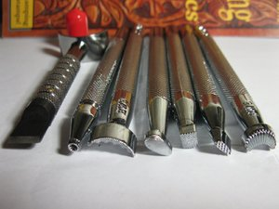
Рисунок 15 – Набор инструментов для тиснения

Для изготовления тиснения необходимо из кожи вырезать заготовку. На эту деталь вручную или с использованием распечатанного на бумаге трафарета наносится изображение. По желанию можно оформить изделие перфорацией по контуру. Это делается дыроколом до начала основной работы.
Чтобы материал стал податливым, его обрабатывают профессиональными увлажнителями, но подойдет и простая вода. Изделие смачивают и оставляют на 30 минут для размягчения. Когда материал вернул свой первоначальный цвет и размягчился, можно приступать непосредственно к тиснению. Работа проходит на деревянной дощечке, которую подкладывают под изделие. При помощи стилуса прорисовываются контуры изображения.

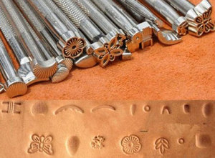
Рисунок 16 – Клише
Далее при помощи клише контурам (рисунок 16) придается объём, наносятся дополнительные орнаменты, фоны. Для этого необходимо расположить клише перпендикулярно коже и ударить по нему молотком. Если она мягкая, тогда нужная глубина тиснения получится с первого раза. Возможно, потребуется ударить молотком несколько раз.
Необходимо следить за тем, чтобы в материал не врезались ногти и посторонние предметы — такой дефект практически неисправим, особенно это касается искусственной кожи. Чтобы проверить силу своего удара, можно использовать ненужный отрезок материала.
По окончании тиснения готовое изделие следует протереть водой и просушить.
По желанию можно покрыть его профессиональными красками — полиролью, антиком, краской с глянцем или эффектом состаривания, специальной финишной краской.
Изготовление надписей
Вначале отрезок кожи следует размягчить мокрой губкой. Далее стилусом нужно нанести желаемое изображение. Рисунок будет проступать в виде слабого оттиска. Затем поворотным ножом аккуратно вырезают одинаковые со всех сторон контуры изображения. Если нож прорезал заготовку насквозь, работу можно считать забракованной.
Для придания рисунку трехмерного эффекта с помощью молотка по тому же контуру продавливают изображение штампами с различными насадками. В завершение поворотным ножом устраняют все дефекты. В конце работы рисунок покрывают специальной краской для кожи. Когда изделие просохло, его полируют мягкой тканью.
Так же нанесение рисунка возможно акриловыми красками.
Работа с акрилом напоминает работу с акварелью и маслом одновременно. Как и акварель, акрил, пока он не высохнет, можно смешивать с другими красками, лучше этой же серии. Как и масло, он очень хорошо ложится на кожу и ровно покрывает ее, проникая в трещинки. Это покрытие очень прочно.
Особенности акрила как художественной краски по коже
Первая особенность акрила - его быстрое высыхание. Данное свойство его не очень удобно, потому что акрил, а особенно разноцветные смеси его, высыхает слишком быстро, не давая работающему времени на разглядывание и исправление того, что получилось. В этом случае, накладывая слои краски один на другой, не нужно долго ждать их полного высыхания.
При росписи по коже для работы, кроме акриловых красок разного цвета, если у вас многоцветный рисунок, необходимо иметь следующее:
- поверхность, которую вы можете запачкать и тут же протереть мокрой тряпкой начисто; на ней должно быть удобно работать;
- сухую и мокрую тряпки среднего размера, лучше хлопковые, чтобы вытирать акрил;
- палитру, где вы будете смешивать краски друг с другом;
- несколько кистей разных по размеру в зависимости от величины предмета, на котором будет выполняться роспись по коже;
- баночку с водой для разведения подсыхающих красок на палитре, для полоскания кистей или их замачивания после использования;
- подготовленную растянутую кожу или подготовленный предмет из кожи, который вы собрались расписывать;
- хороший свет, чтобы глаза не уставали.
Укрепление слоя акрила
Выполненную акрилом работу лучше всего закрепить. Для этого существуют финишные и другие покрытия. Оформление финишного покрытия также подбирается в зависимости от вида используемой краски. Есть финиши в виде спреев или в баночках для нанесения кистью. Существует и еще один способ закрепления краски на коже - глажка горячим утюгом через плотную сухую тряпку из хлопка.
Виды поверхности для проведения росписи по коже используются самые разнообразные: свиная, телячья, козья, лошадиная и другие. Выделка кожи, ее толщина, ее обработка также играют огромную роль.
При росписи по коже необходимо учитывать:
Гладкость. На гладкую кожу уходит меньше краски и рисунок ложится ровно; эффект окрашивания интереснее у шероховатой текстуры, но с ней больше хлопот.
Мягкость. Чем мягче она, тем тоньше для прочности покрытия должен быть слой краски.
Вид обработки кожи. Необходимо обязательно проверить предварительно, не будет ли деформирован краской образец материала, так как качество обработки может быть самым разным при одинаковости внешнего вида.
Толщину. Чем толще кожа, тем больше слоев краски можно наносить, но работать сложнее.
Цвет верхнего слоя, ведь он может просвечивать сквозь поверхность краски, особенно если материал шероховат.
Техника «горячий батик»
Суть техники в нанесении на поверхность рисунка жидким парафином (воск дороговат, но менее токсичен). Затем кожа закрашивается сплошь любой акриловой краской, можно губкой, а не кистью, это основной тон. А застывший парафин легко убирается (то есть выкрашивается), оставляя неокрашенным рисунок.
Техника «сухая кисть»
Не менее интересна и роспись по коже «сухая кисть». Как и в случае с техникой «горячий батик», работа выполняется жидким парафином (воском), но она предусматривает набор только небольшого количества жидкого парафина на довольно жесткую кисть, чтобы на коже оставались следы от ворсинок кисти и создавался неровный край. После этого можно заполнять красками фон. Эта техника позволяет получать оригинальную линию не закрашенной кожи, остающуюся на месте парафина после его удаления.
Техника точечной росписи
Точечная роспись по коже (point to point) отличается от других техник тем, что рисунок наносится не сплошь, а с помощью точек, которые должны быть одинаковыми по размеру и располагаться на одинаковом расстоянии друг от друга по линии рисунка или при заполнении закрашиваемой поверхности. Это довольно кропотливая работа, требующая аккуратности и терпения. Для упрощения задачи лучше воспользоваться тюбиками краски со специальным носиком. Начинать нанесение лучше сверху и идти вниз, чтобы не размазать работу. При осуществлении точечной росписью необходимо внимательно следить за тем, что получается, так как иногда рисунок требует изменения расстояния между точками или изменения оттенка краски для большей выразительности.
Выбор акриловых красок
Выбор акриловых красок очень велик - от тех, что применяются для окрашивания фасадов зданий, до выполнения миниатюр на дорогих материалах. Она должна быть предназначена именно для росписи кожи.
Технология расписывания заменителей основывается на тех же правилах, требует учета особенностей красок и особенностей расписываемого материала. Необходимо предварительное нанесение пробы на поверхность кожзама. Минус при росписи по искусственной коже - это недолговечность выполненной работы, возможность негативных изменений уже расписанного материала.

Вопросы к практическому занятию
- Для чего необходимы поворотный нож, штампы, киянка при нанесении при производстве тесненного изделия?
- Технология расписывания кожзама.
- Инструменты необходимые для техники теснения.
- Назовите техники росписи кожи.

Задание к практическому занятию
Используя полученные знания и ниже приведенную методику, необходимо выполнить роспись на коже. За основу взять кожаный блокнот.
Первый этап – подготовка. Для подготовки кожи к нанесению краски ее желательно обезжирить и убрать загрязнение. Обезжирить спиртом (иногда рекомендуются и другие органические растворители) или раствором порошка в воде (1 чайная ложка порошка на стакан воды). Обработку необходимо проводить быстро, легко и равномерно протирая материал небольшим количеством растворителя, чтобы не повредить верхний слой обработанный. После обезжиривания необходимо дать коже просохнуть перед покраской. Окрашиваемая поверхность должна быть натянута, чтобы акрил лег ровным тонким слоем и равномерно высох.
Второй этап - нанесение рисунка. Рисунок на кожу хорошо наносится простым мягким карандашом, вытирается ластиком. Можно использовать технику работы через трафареты - найти готовые или воспользоваться любым понравившимся рисунком из журналов, постеров и т.д. Рисунок наклеивается на картон и вырезается по контуру. Если внутри есть еще какие-то линии, можно вырезать контур вновь и так несколько раз. Можно клеить на картон листья живых растений, делая из них контур, затем высушить их, аккуратно убрать перемычки между жилок щеткой и вновь оконтурить рисунок уже внутри листика.
Третий этап – роспись акриловыми красками. Раскрасить выполненный рисунок красками.

Приложение 1
Таблица П1 – Цвет пород древесины хвойных и лиственных пород древесины
Хвойные породы древесины |  | Лиственные породы древесины
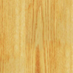 | Сосна | 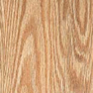 | Дуб | 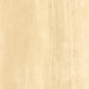 | Ольха
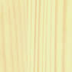 | Ель | 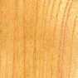 | Акация | 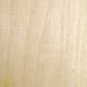 | Осина
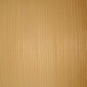 | Пихта | 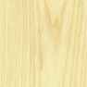 | Ясень | 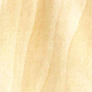 | Липа
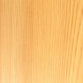 | Лиственница |  | Бук
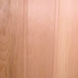 | Кедр | 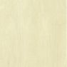 | Граб
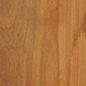 | Можжевельник | 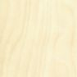 | Береза
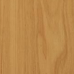 | Кипарис и туя | 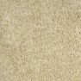 | Карельская береза
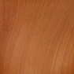 | Тис | 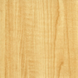 | Клен

Таблица П2 – Цвет пород древесины плодовых и редких пород древесины
Древесина плодовых деревьев |  | Древесина редких пород
 | Груша | 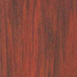 | Красное дерево
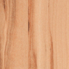 | Яблоня | 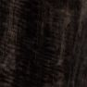 | Черное дерево
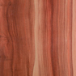 | Слива | 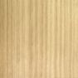 | Эвкалипт
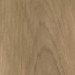 | Грецкий орех | 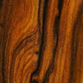 | Фернамбук
 |  | 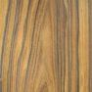 | Палисандр
 |  | 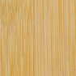 | Атласное дерево

Список рекомендуемой литературы

Основная литература
- Бондаренко, Г. Г. Основы материаловедения : учебник / Г. Г. Бондаренко, Т. А. Кабанова, В. В. Рыбалко ; под ред. Г. Г. Бондаренко. -3-е изд. - Москва : Лаборатория знаний, 2020. - 763 с. - (Учебник для высшей школы). - ISBN 978-5-00101-755-4. - Текст : электронный. - URL: https://znanium.com/catalog/product/1201953
- Черепахин, А. А. Материаловедение : учебник / А. А. Черепахин. — Москва : КУРС : ИНФРА-М, 2020. — 336 с. — (Среднее профессиональное образование). - ISBN 978-5-906923-18-9. - Текст : электронный. - URL: https://znanium.com/catalog/product/1060478
- Будьков, С. В. Художественная резьба по дереву и бересте: Учебное пособие / Будьков С.В. - Минск :РИПО, 2016. - 275 с.: ISBN 978-985-503-638-9. - Текст : электронный. - URL: https://znanium.com/catalog/product/949760.
- Степурко, Т. А. Технология материалов для живописи и дизайна: практикум : учебное пособие / Т. А. Степурко. - Минск : РИПО, 2020. - 210 с. - ISBN 978-985-7234-16-5. - Текст : электронный. - URL: https://znanium.com/catalog/product/1214808
- Горохова, Е. В. Материаловедение и технология керамики / Е.В. Горохова. - Мн.: Вышэйшая школа, 2009. - 222 с.: ISBN 978-985-06-1706-4. - Текст : электронный. - URL: https://znanium.com/catalog/product/506014
- Материаловедение : учебное пособие : для студентов специальностей 29.02.06 Полиграфическое производство, 29.02.09 Печатное дело / сост. Н. В. Попова. — Москва : ГБПОУ МИПК им. И. Фёдорова, 2020. — 160 с. - Текст : электронный. - URL: https://znanium.com/catalog/product/1684051)
- Энциклопедия «Википедия» на русском языке, режим доступа: http://ru.wikipedia.org
Дополнительная литература
- Практикум по материалам для одежды и конфекционированию : учебное пособие / В.И. Стельмашенко, Н.А. Смирнова, Т.В. Розарснова, Ю.В. Назарова - М. : ИД «ФОРУМ» : ИНФРА-М, 2019. — 144 с. — (Высшее образование). - ISBN 978-5-8199-0473-2. - Текст : электронный. - URL: https://znanium.com/catalog/product/1020702

